Лабораторная работа №4
  - Линейная алгебра
Доберштейн Алина Сергеевна
Содержание

Список иллюстраций

1 Цель работы
Основной целью работы является изучение возможностей специализированных пакетов Julia для выполнения и оценки эффективности операций над объектами линейной алгебры.

2 Задание
- Используя Jupyter Lab, повторить примеры из раздела 4.2.
- Выполнить задания для самостоятельной работы.

3 Теоретическое введение
Julia – высокоуровневый свободный язык программирования с динамической типизацией, созданный для математических вычислений [1]. Эффективен также и для написания программ общего назначения. Синтаксис языка схож с синтаксисом других математических языков, однако имеет некоторые существенные отличия. Для выполнения заданий была использована официальная документация Julia.

4 Выполнение лабораторной работы

4.1 Поэлементные операции над многомерными массивами
Повторила примеры из лабораторной работы: (рис. 1-2)
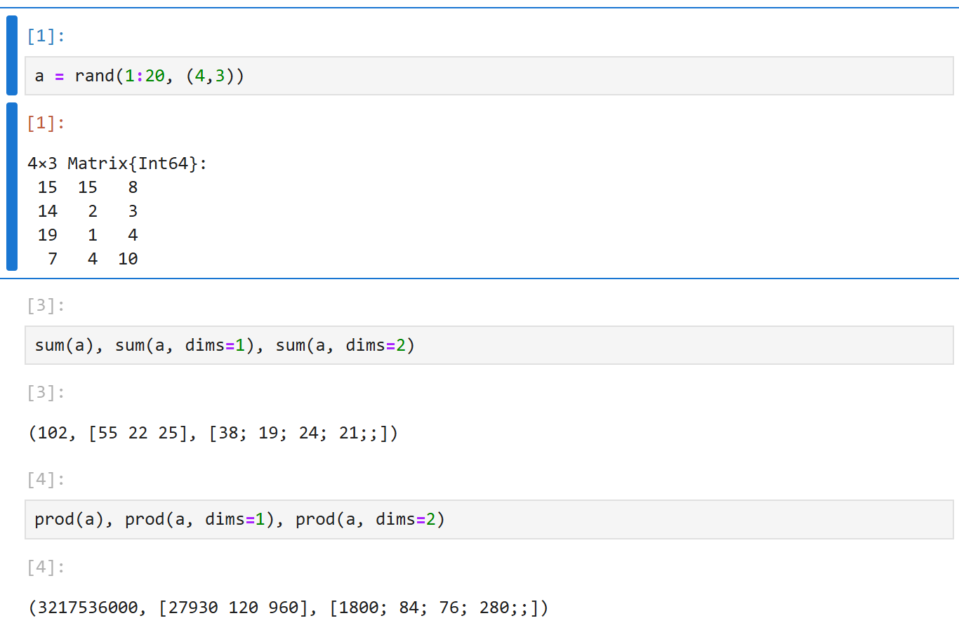
Рис. 1: Поэлементные операции над многомерными массивами
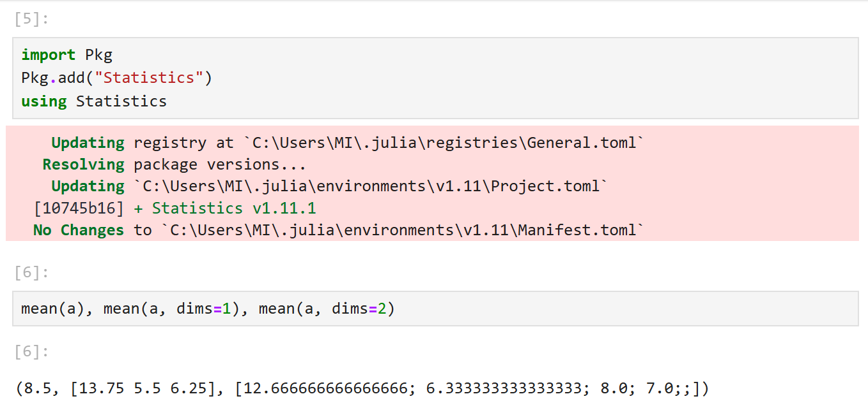
Рис. 2: Поэлементные операции над многомерными массивами

4.2 Транспонирование, след, ранг, определитель и инверсия матрицы
Повторила примеры из лабораторной работы: (рис. 3-5)
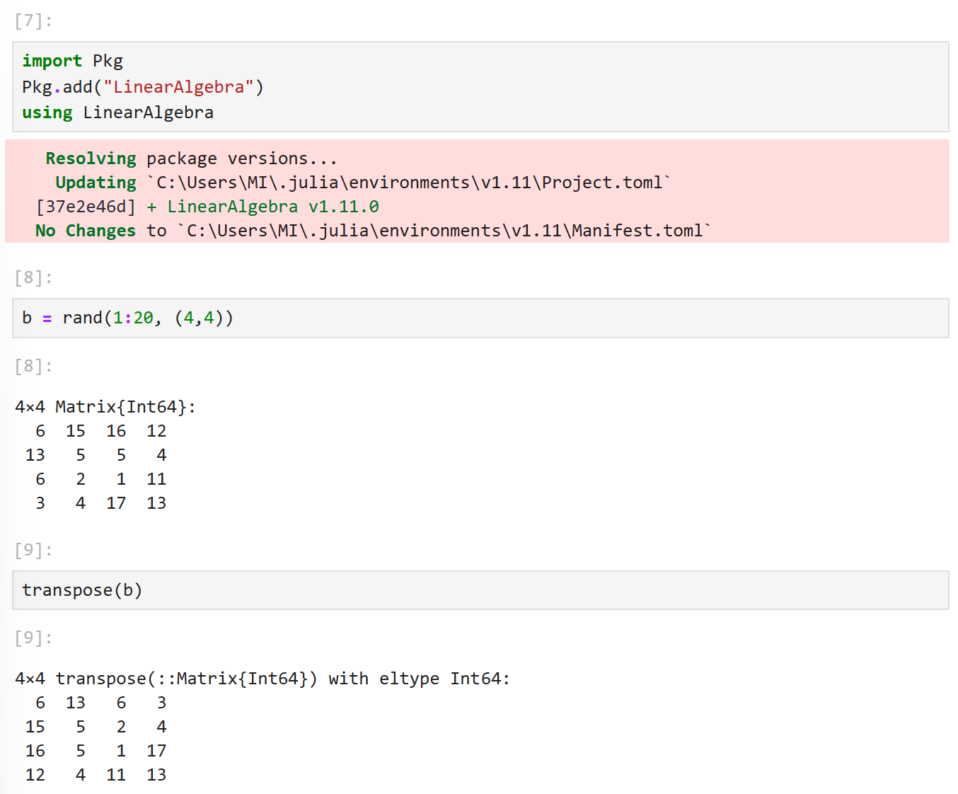
Рис. 3: Транспонирование, след, ранг, определитель и инверсия матрицы
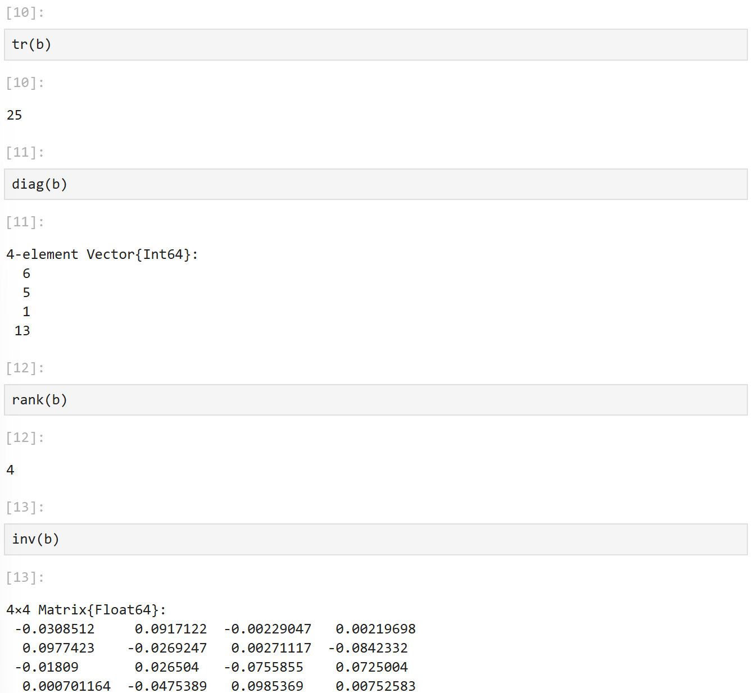
Рис. 4: Транспонирование, след, ранг, определитель и инверсия матрицы
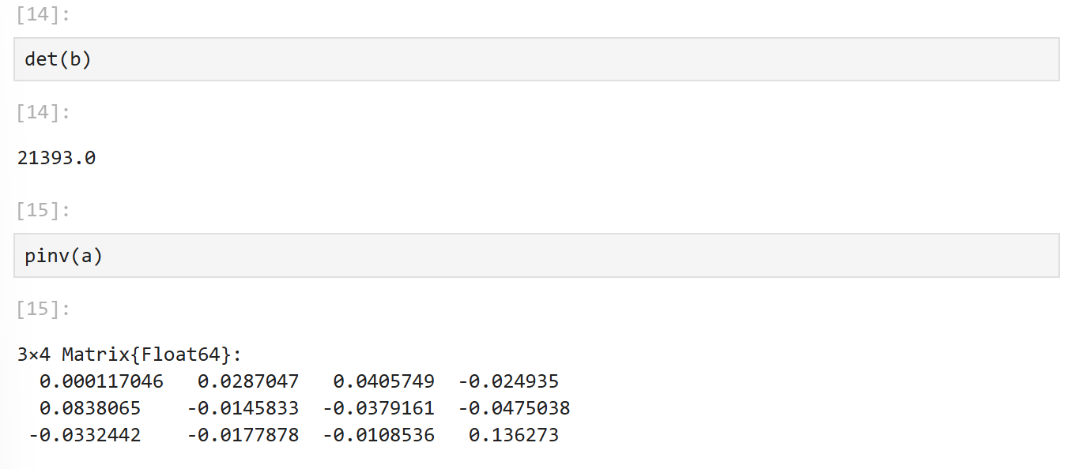
Рис. 5: Транспонирование, след, ранг, определитель и инверсия матрицы

4.3 Вычисление нормы векторов и матриц, повороты, вращения
Повторила примеры из лабораторной работы: (рис. 6-8)
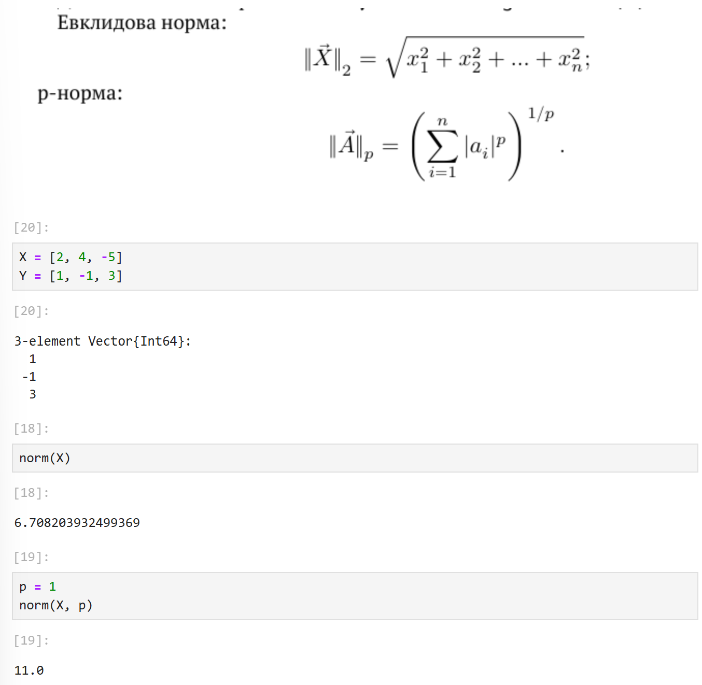
Рис. 6: Вычисление нормы векторов и матриц, повороты, вращения
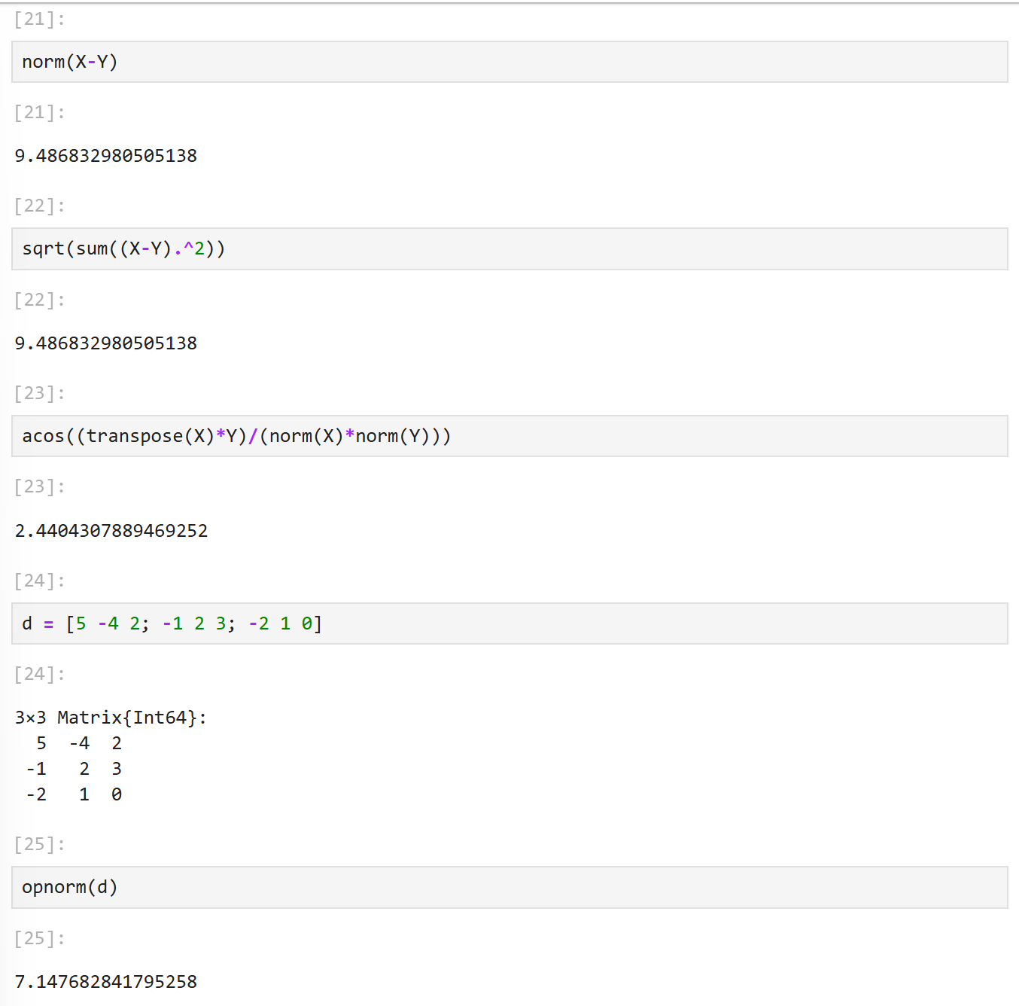
Рис. 7: Вычисление нормы векторов и матриц, повороты, вращения
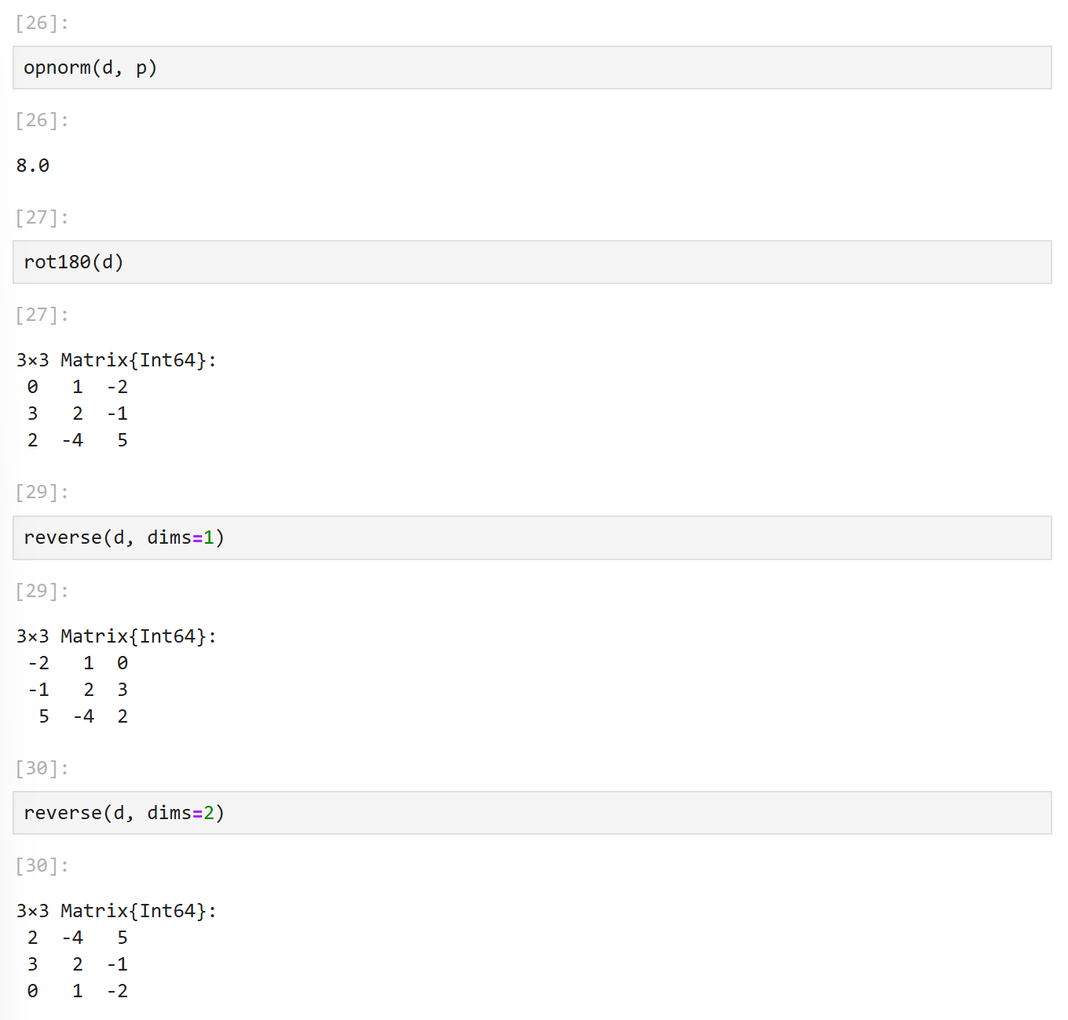
Рис. 8: Вычисление нормы векторов и матриц, повороты, вращения

4.4 Матричное умножение, единичная матрица, скалярное произведение
Повторила примеры из лабораторной работы: (рис. 9)
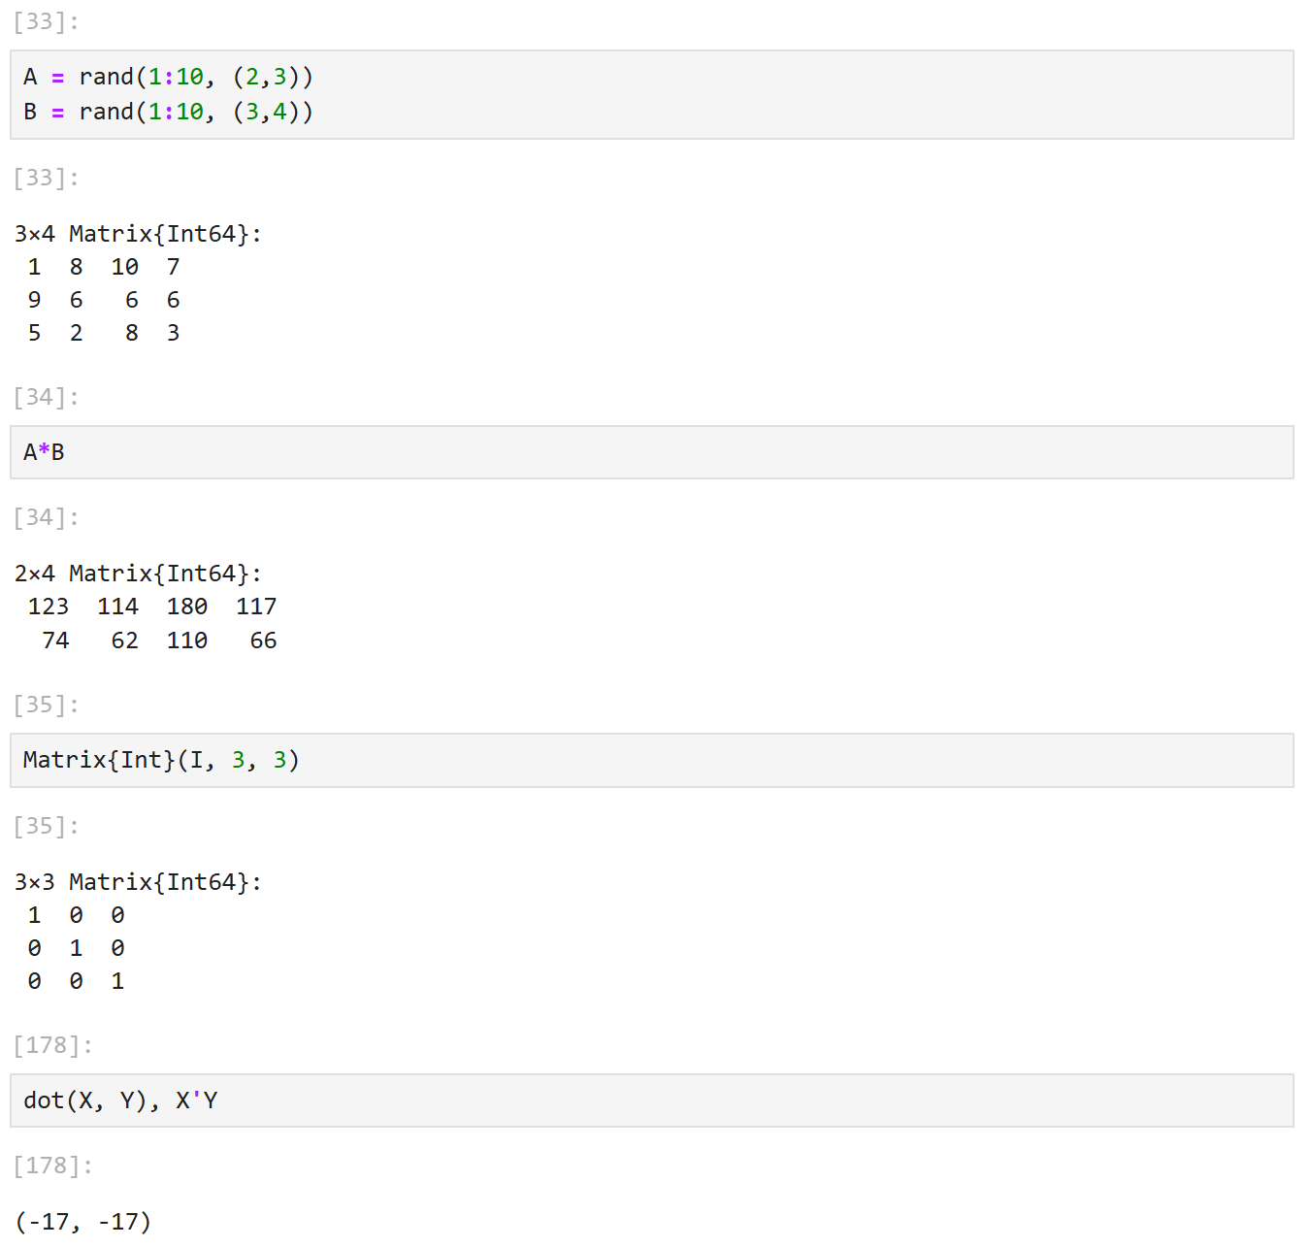
Рис. 9: Матричное умножение, единичная матрица, скалярное произведение

4.5 Факторизация. Специальные матричные структуры
Повторила примеры из лабораторной работы: (рис. 10-8)
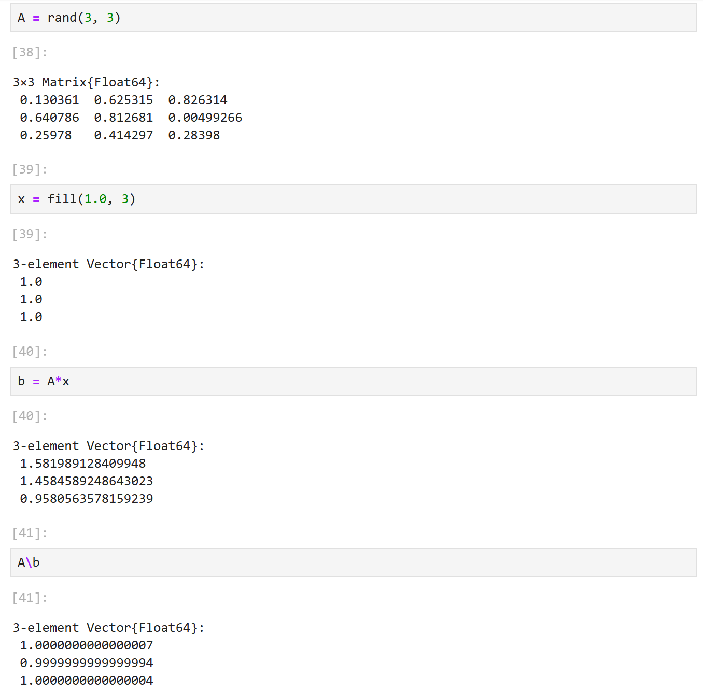
Рис. 10: Факторизация. Специальные матричные структуры
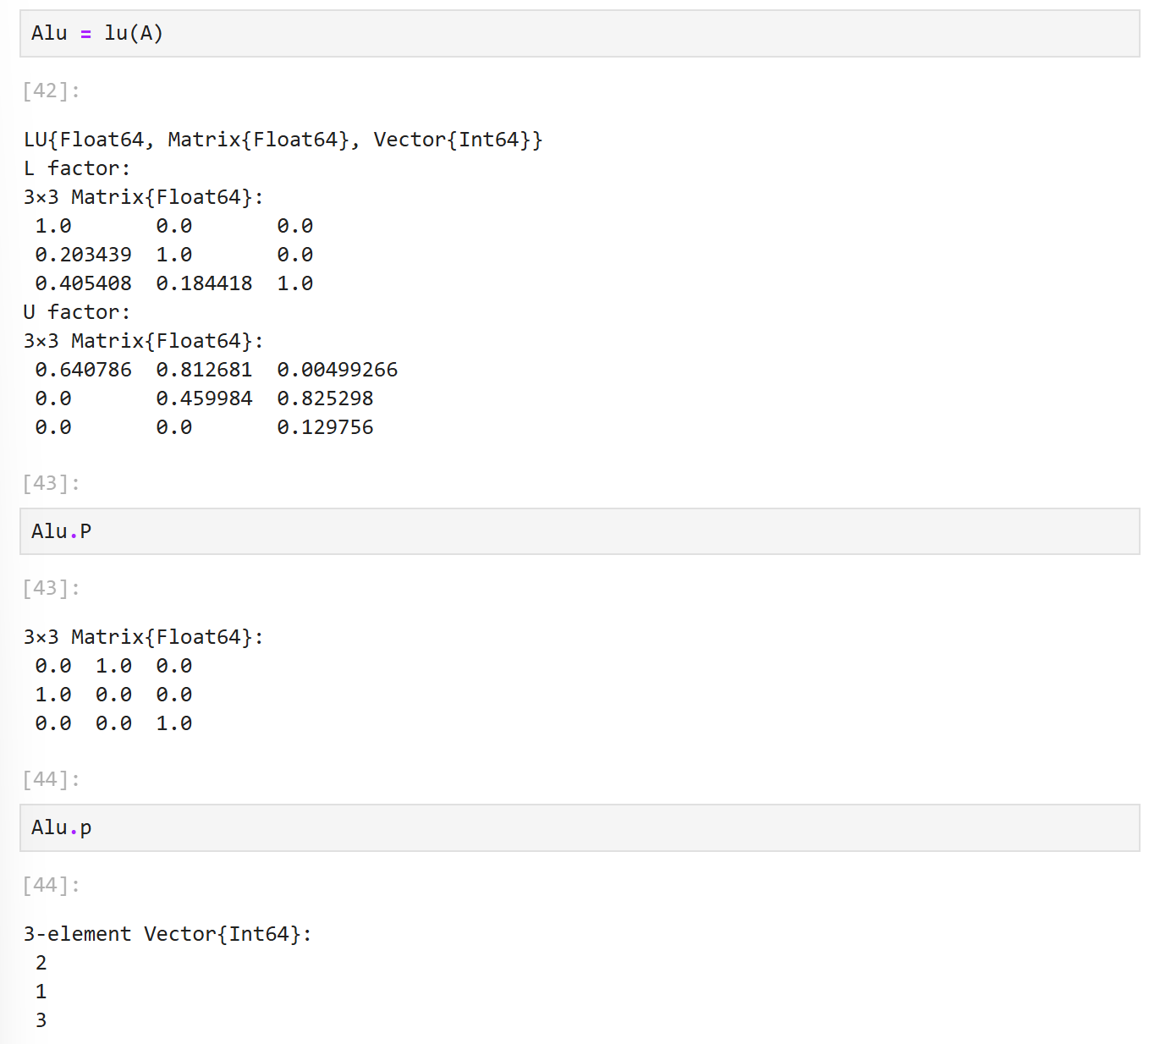
Рис. 11: Факторизация. Специальные матричные структуры
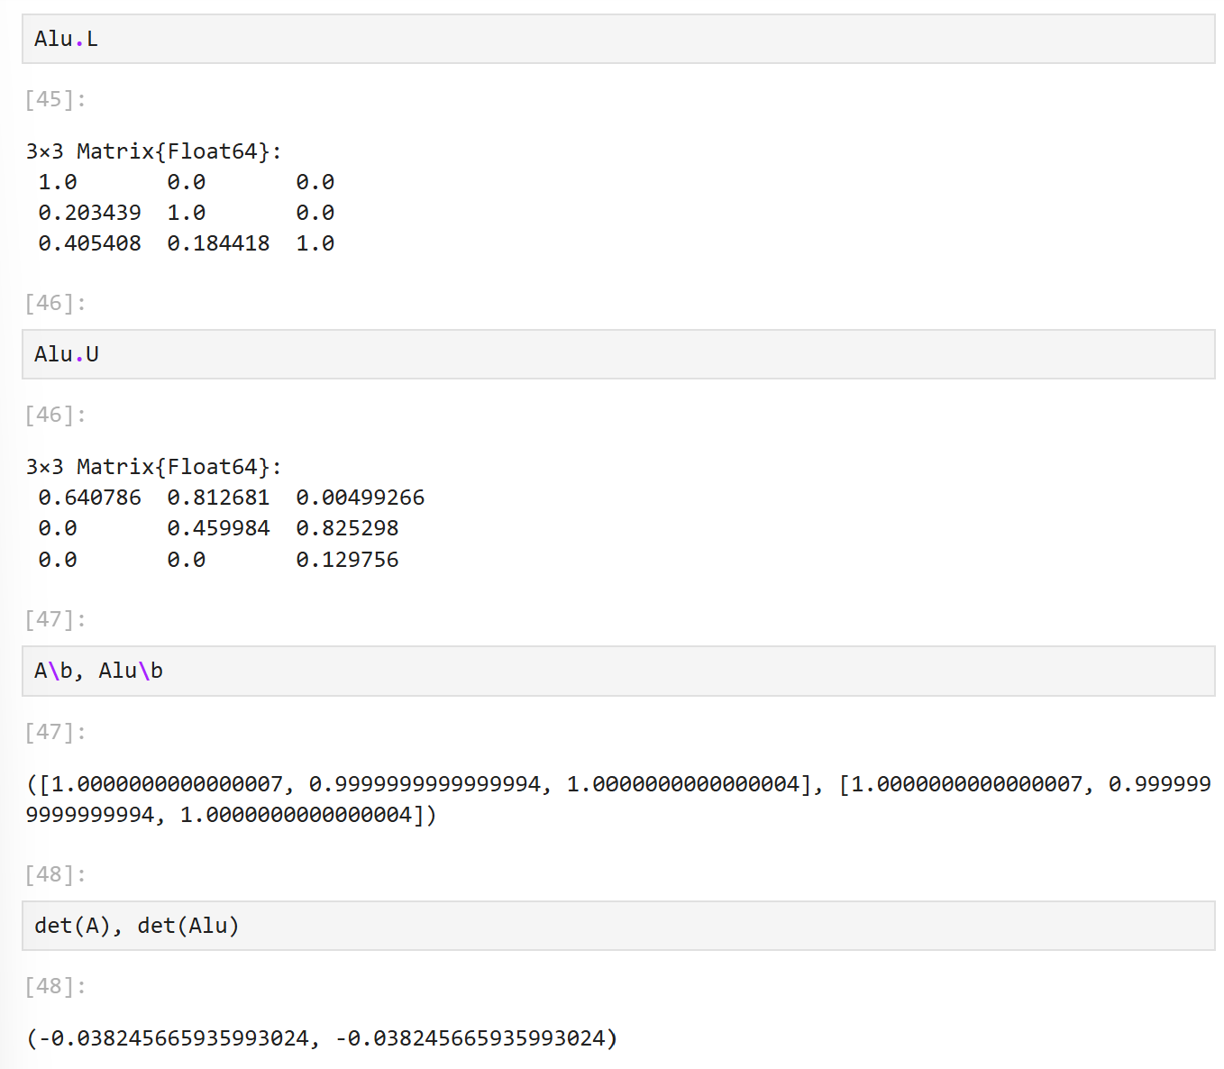
Рис. 12: Факторизация. Специальные матричные структуры
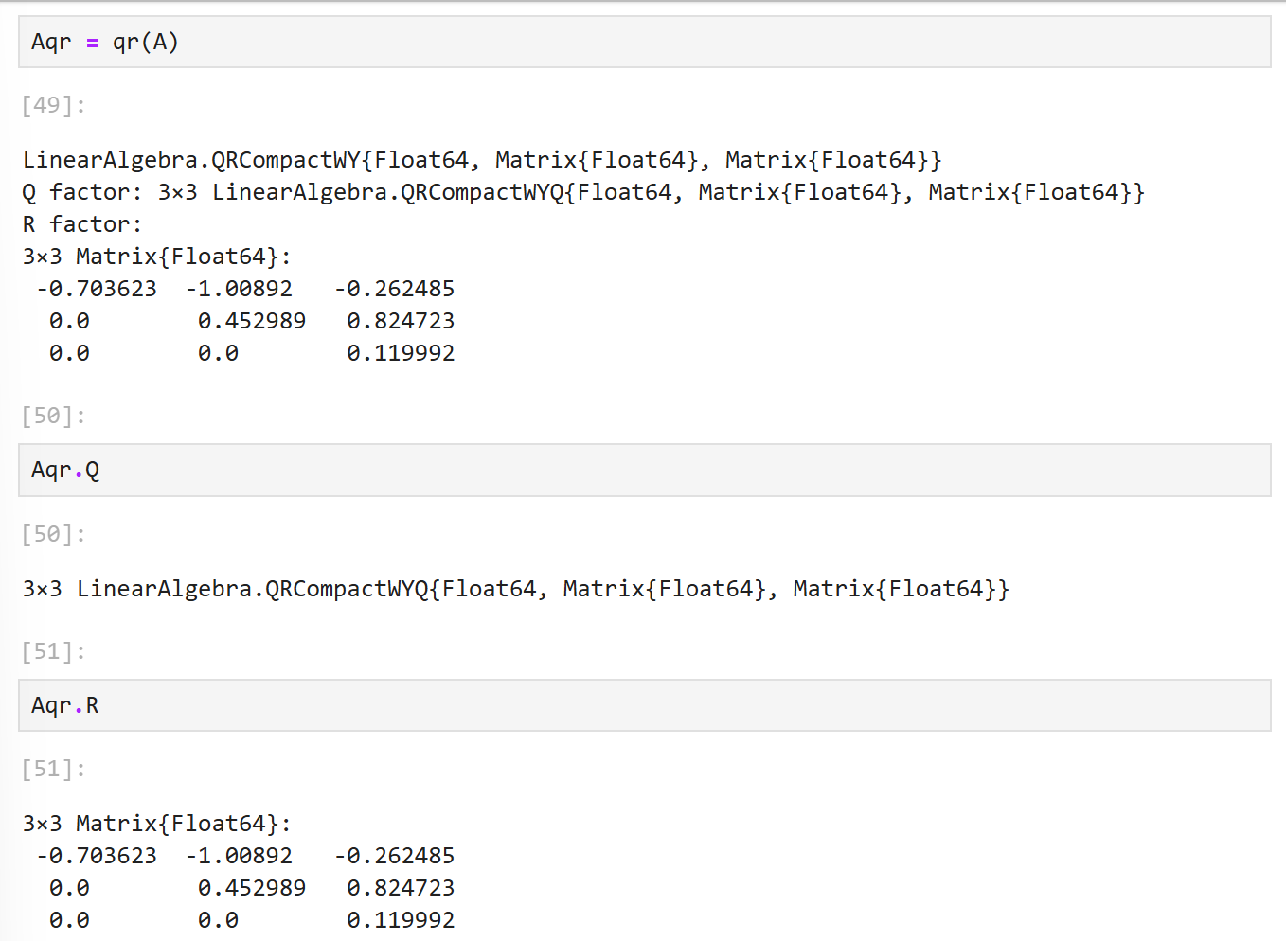
Рис. 13: Факторизация. Специальные матричные структуры
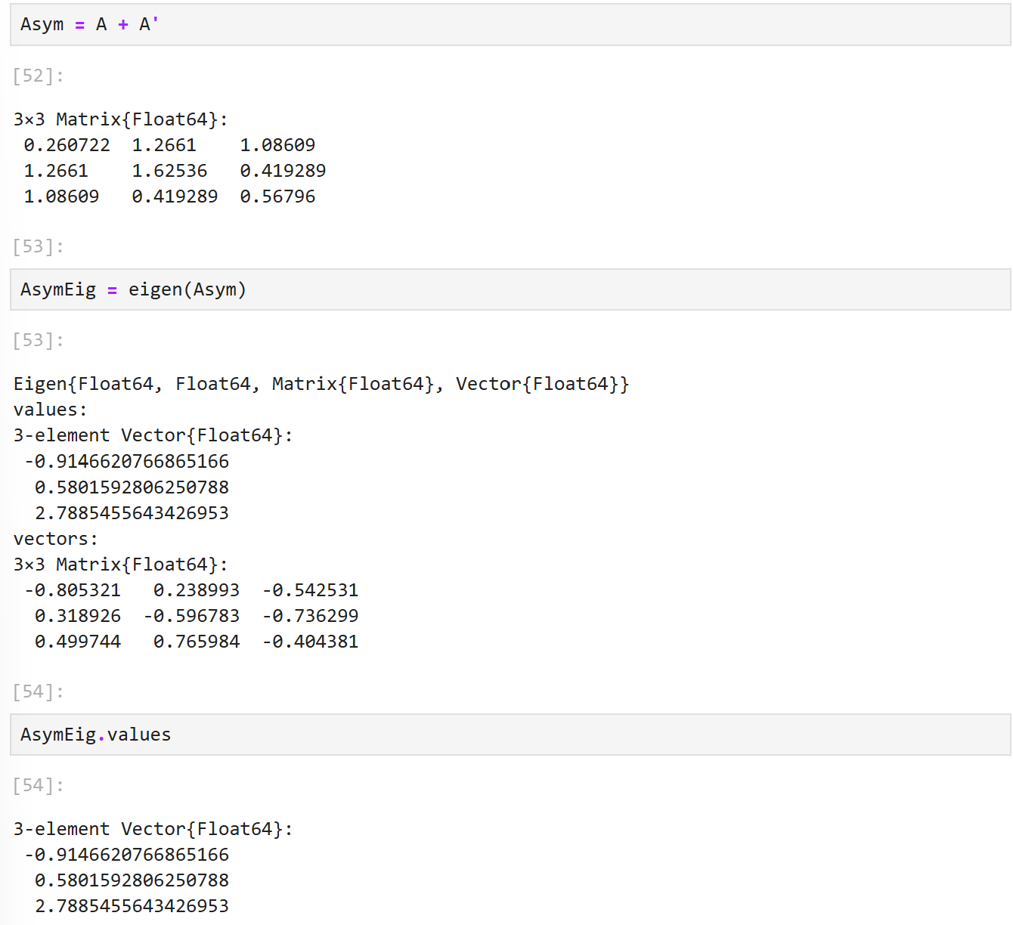
Рис. 14: Факторизация. Специальные матричные структуры
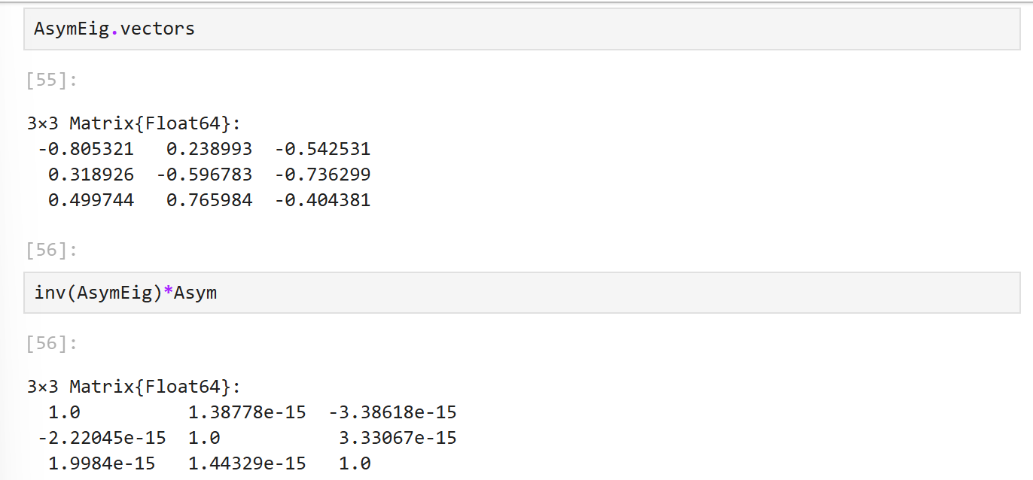
Рис. 15: Факторизация. Специальные матричные структуры
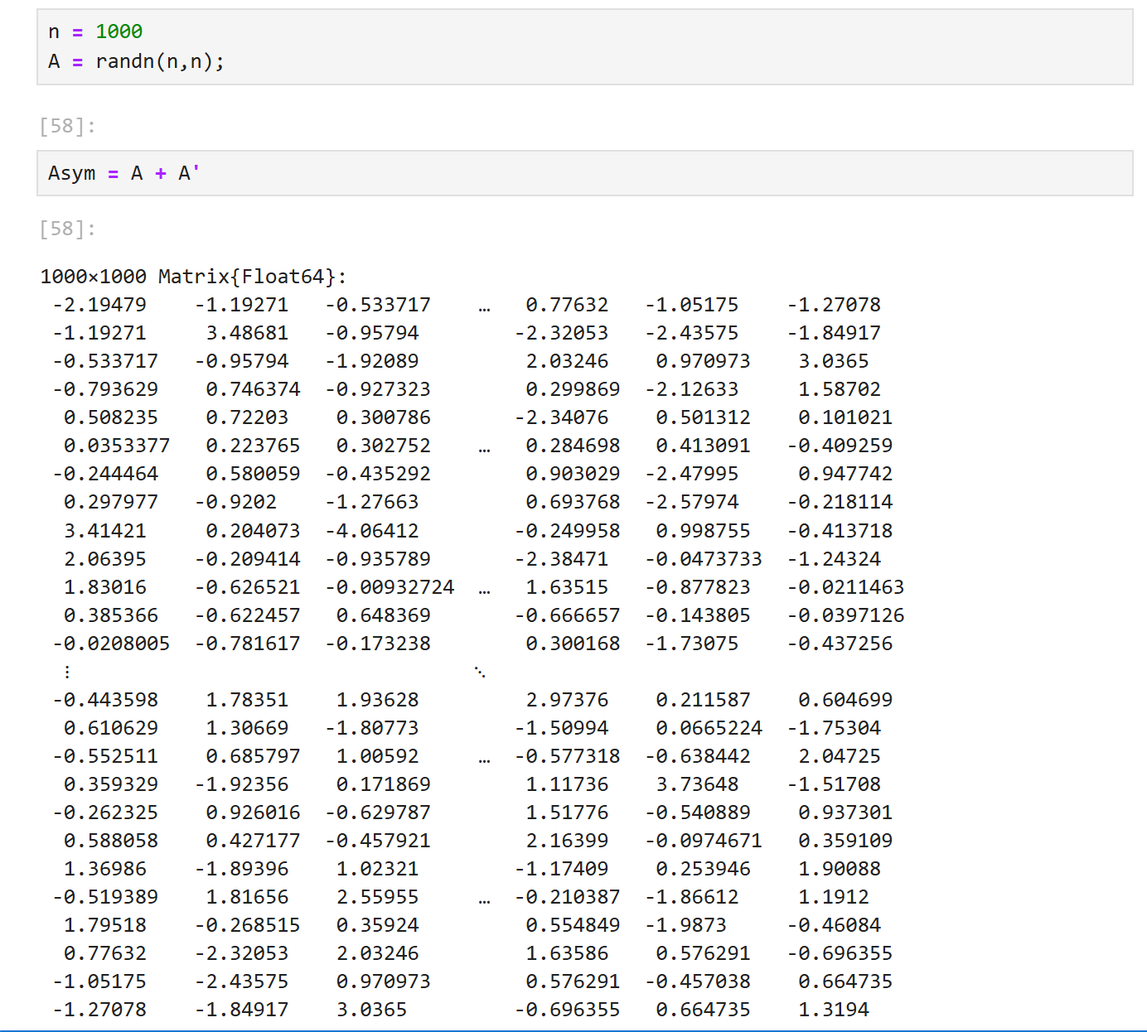
Рис. 16: Факторизация. Специальные матричные структуры
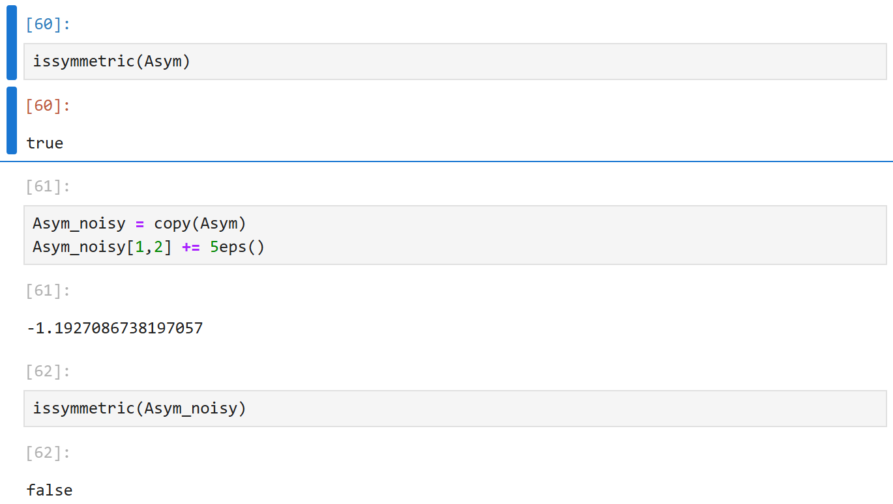
Рис. 17: Факторизация. Специальные матричные структуры
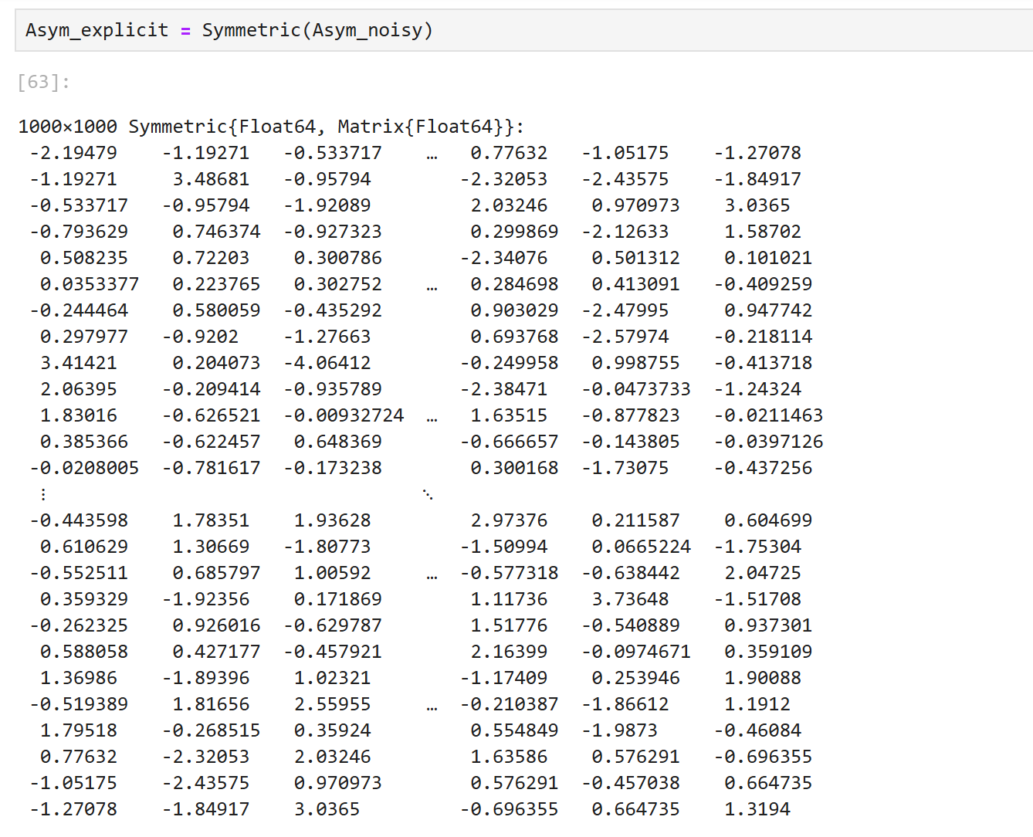
Рис. 18: Факторизация. Специальные матричные структуры
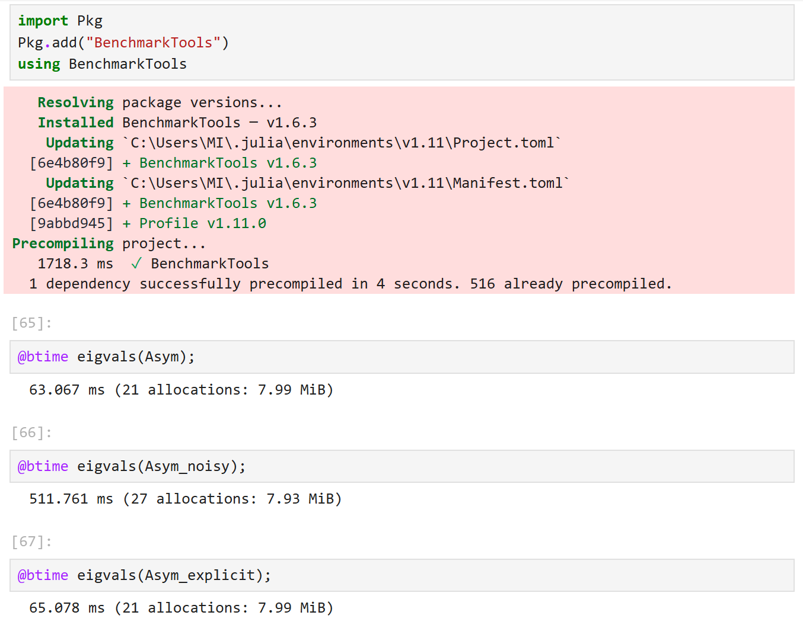
Рис. 19: Факторизация. Специальные матричные структуры
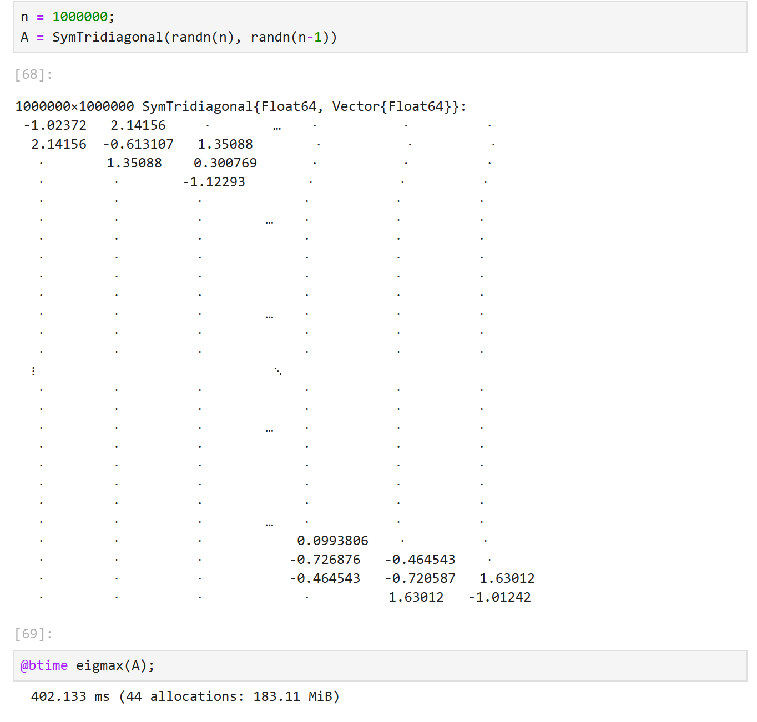
Рис. 20: Факторизация. Специальные матричные структуры

4.6 Общая линейная алгебра
Повторила примеры из лабораторной работы: (рис. 21-22)
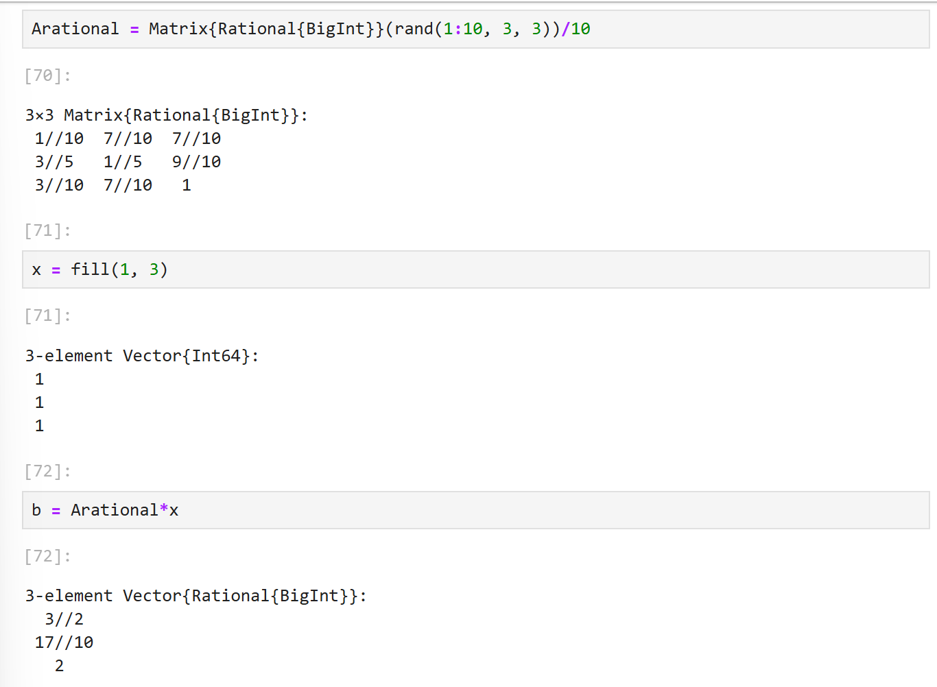
Рис. 21: Общая линейная алгебра
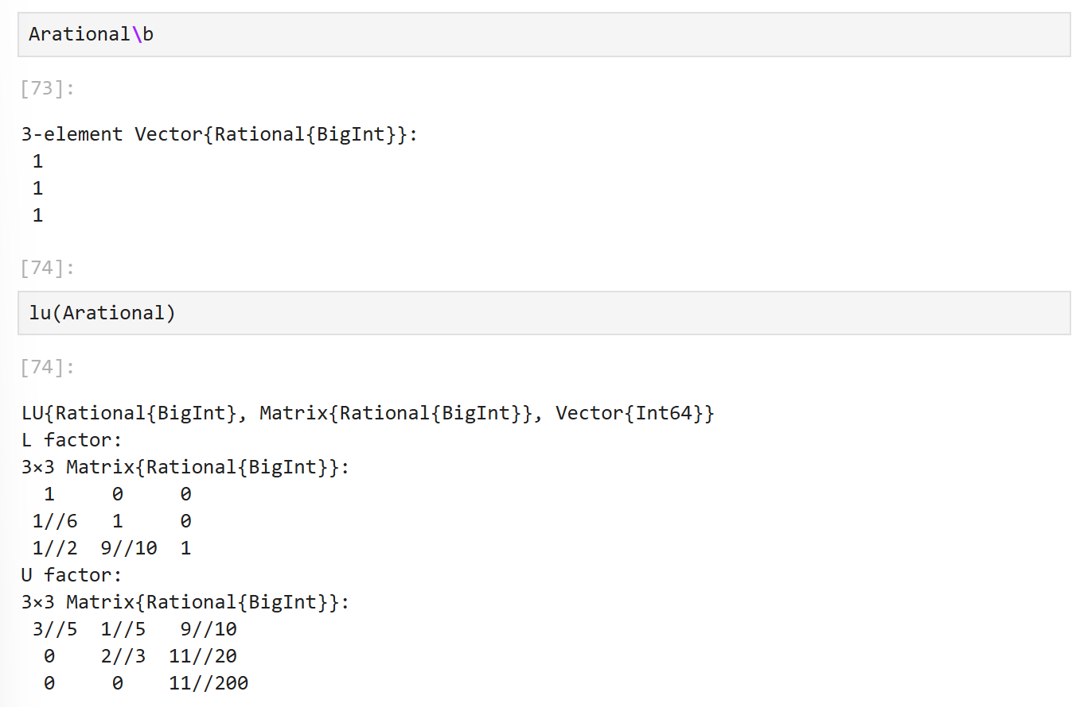
Рис. 22: Общая линейная алгебра

4.7 Задания для самостоятельной работы

4.7.1 №1 Произведение векторов
Выполнила задания с произведением векторов: (рис. 23-24)
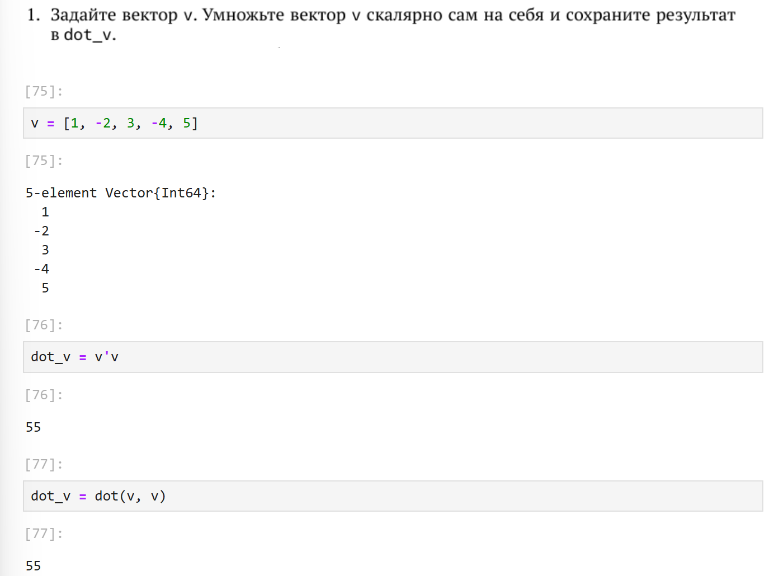
Рис. 23: Задание 1.1
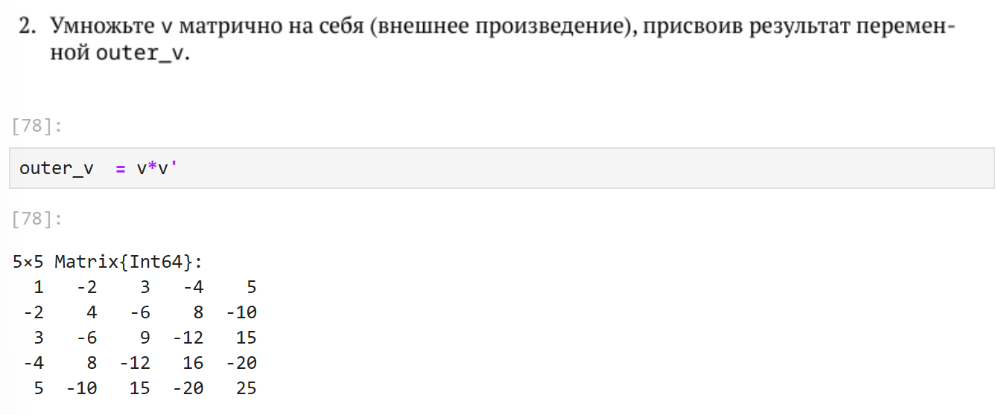
Рис. 24: Задание 1.2

4.7.2 №2 Системы линейных уравнений
Определила функцию для решения СЛАУ: (рис. 25)
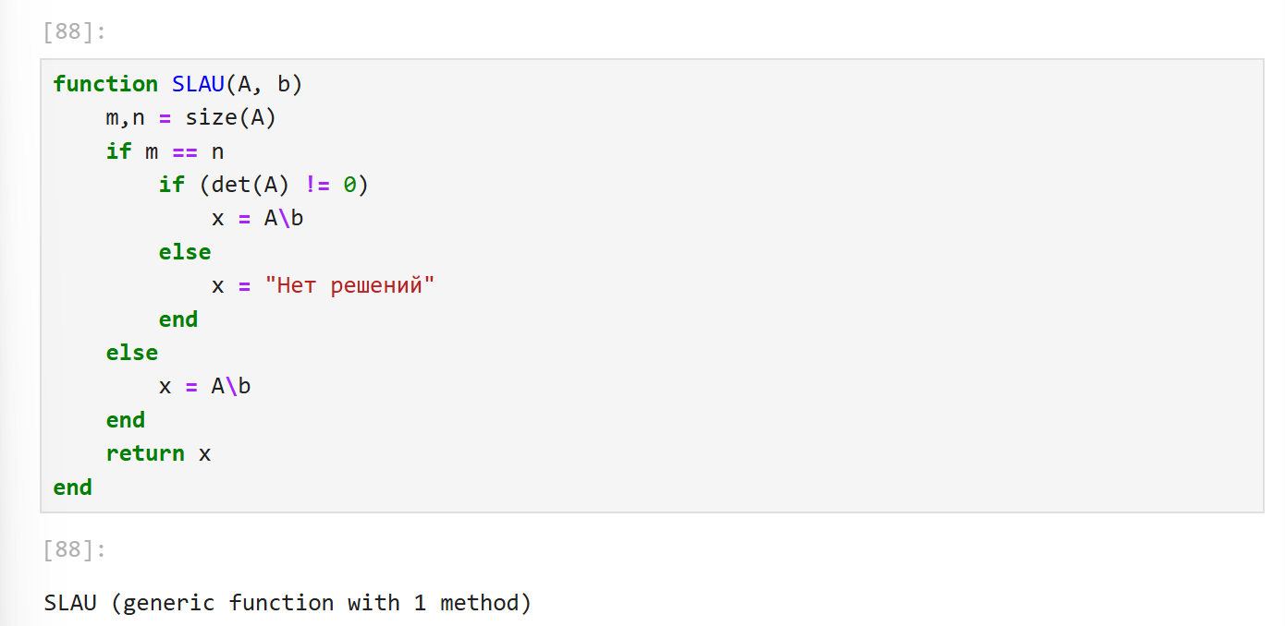
Рис. 25: Задание 2.1
Решила первую СЛАУ разными методами, сравнила результаты: (рис. 26-29)
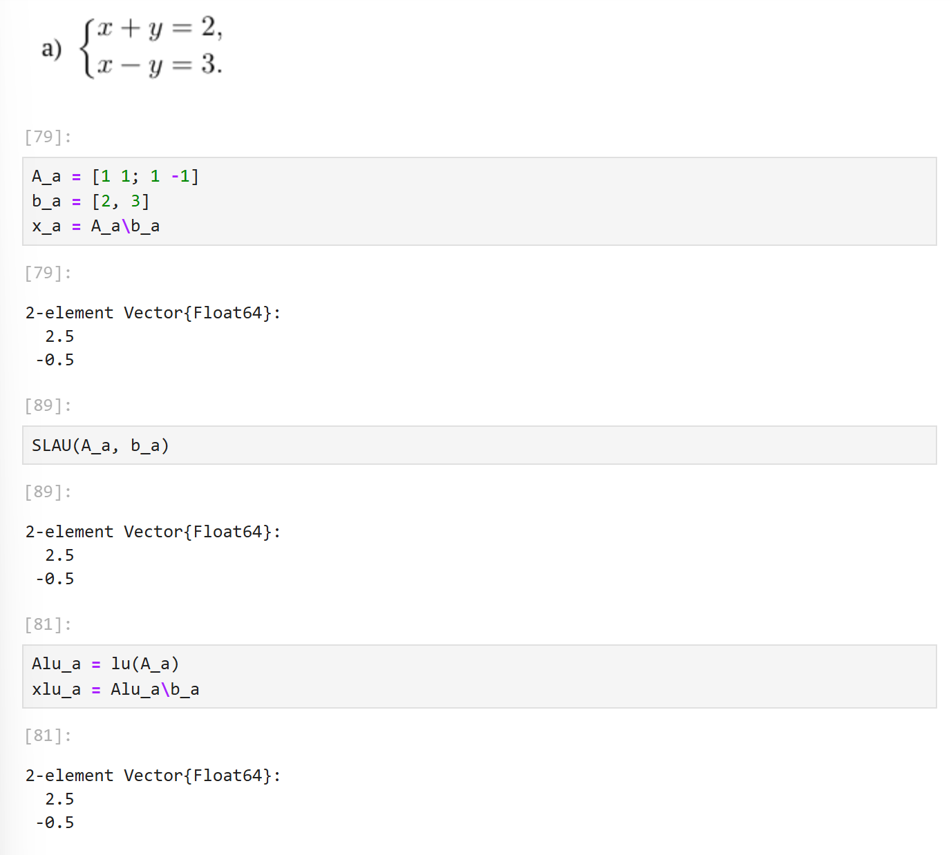
Рис. 26: Задание 2.1
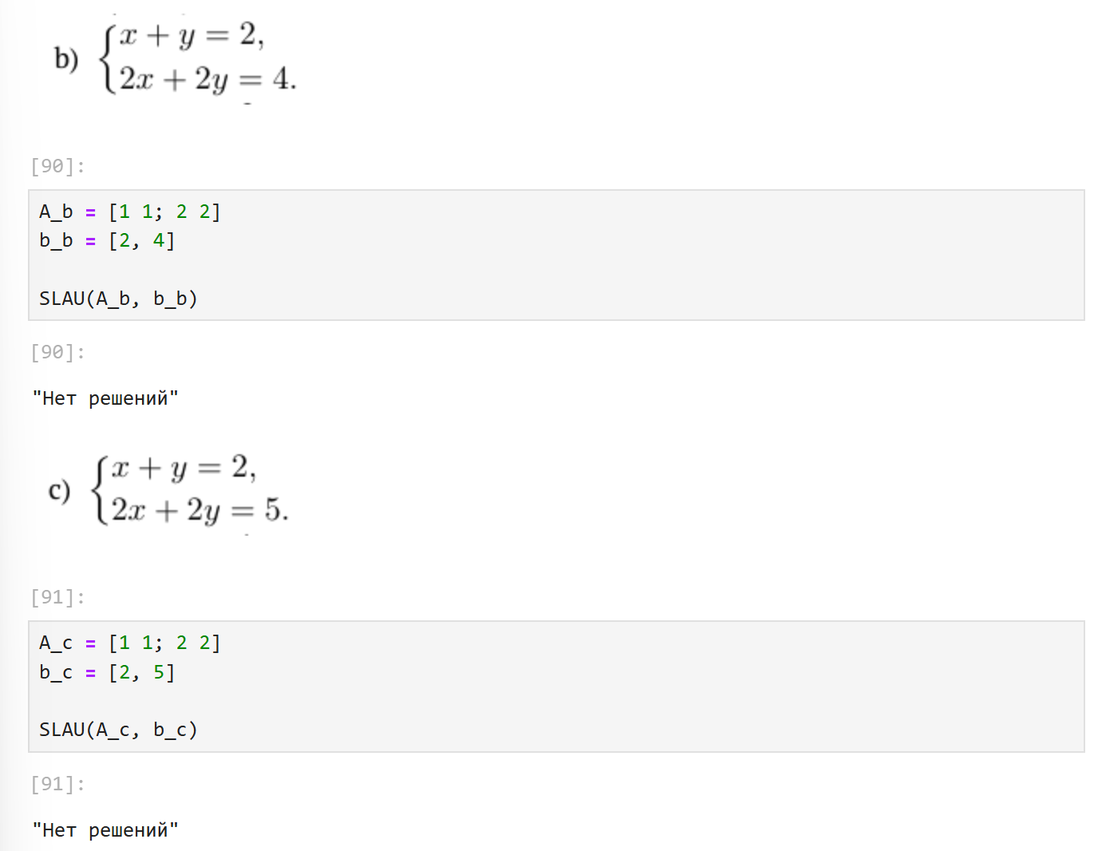
Рис. 27: Задание 2.1
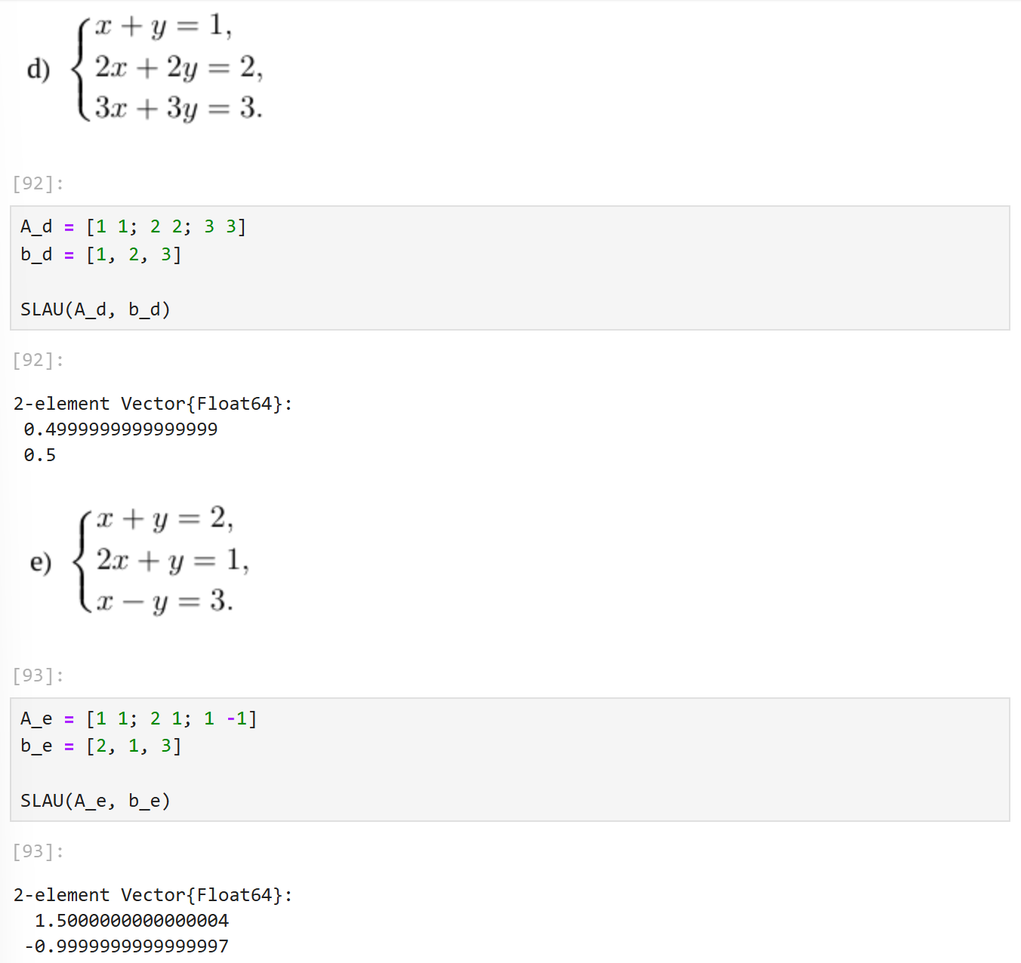
Рис. 28: Задание 2.1
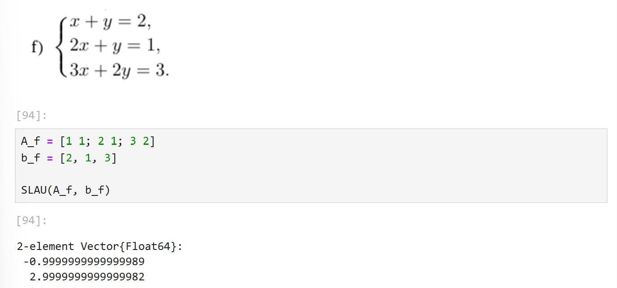
Рис. 29: Задание 2.1
Решила СЛАУ с тремя неизвестными: (рис. 30-31)
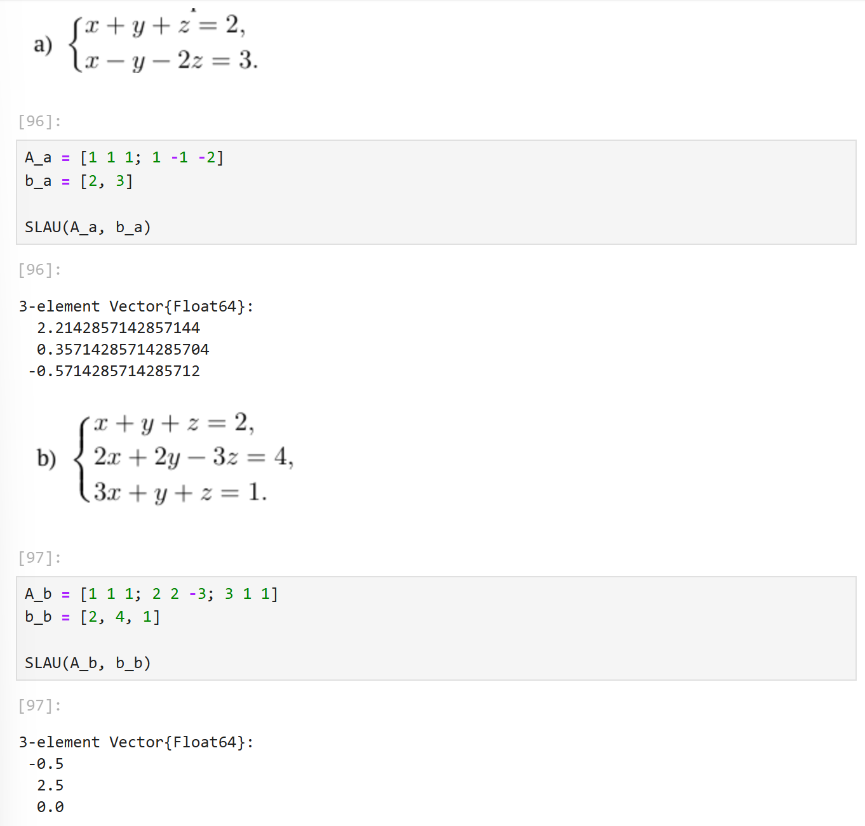
Рис. 30: Задание 2.2
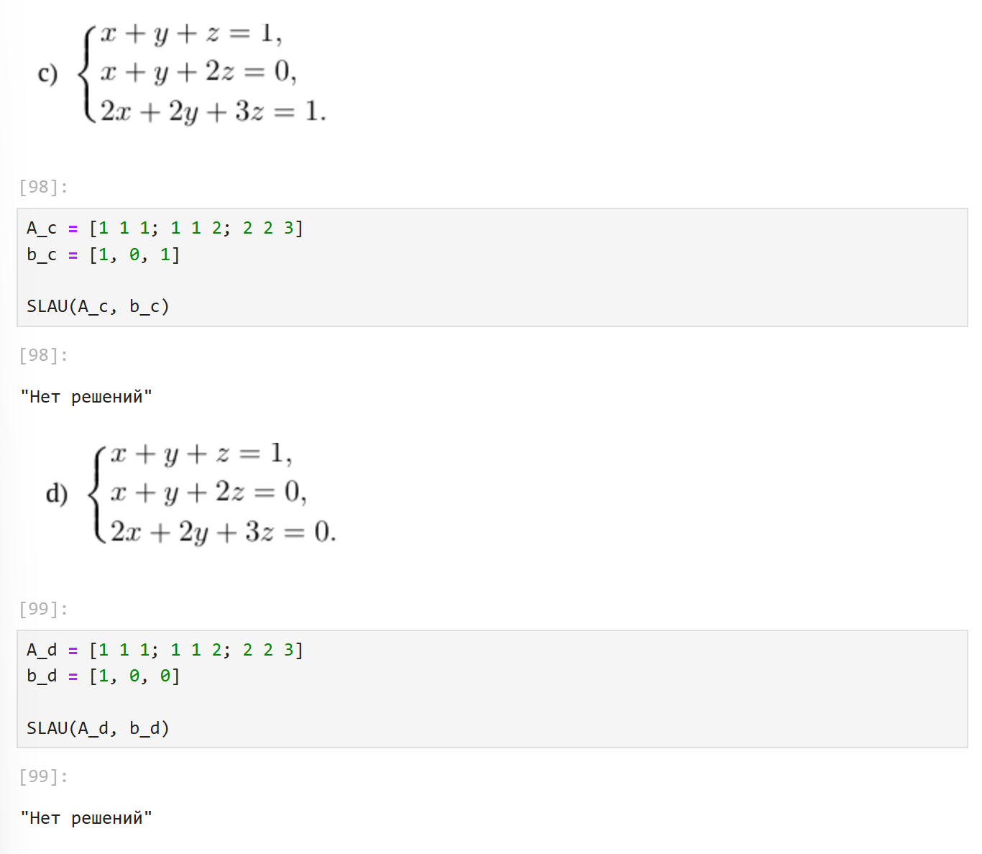
Рис. 31: Задание 2.2

4.7.3 №3 Операции с матрицами
Выполнила задания с матрицами: (рис. 32-37)
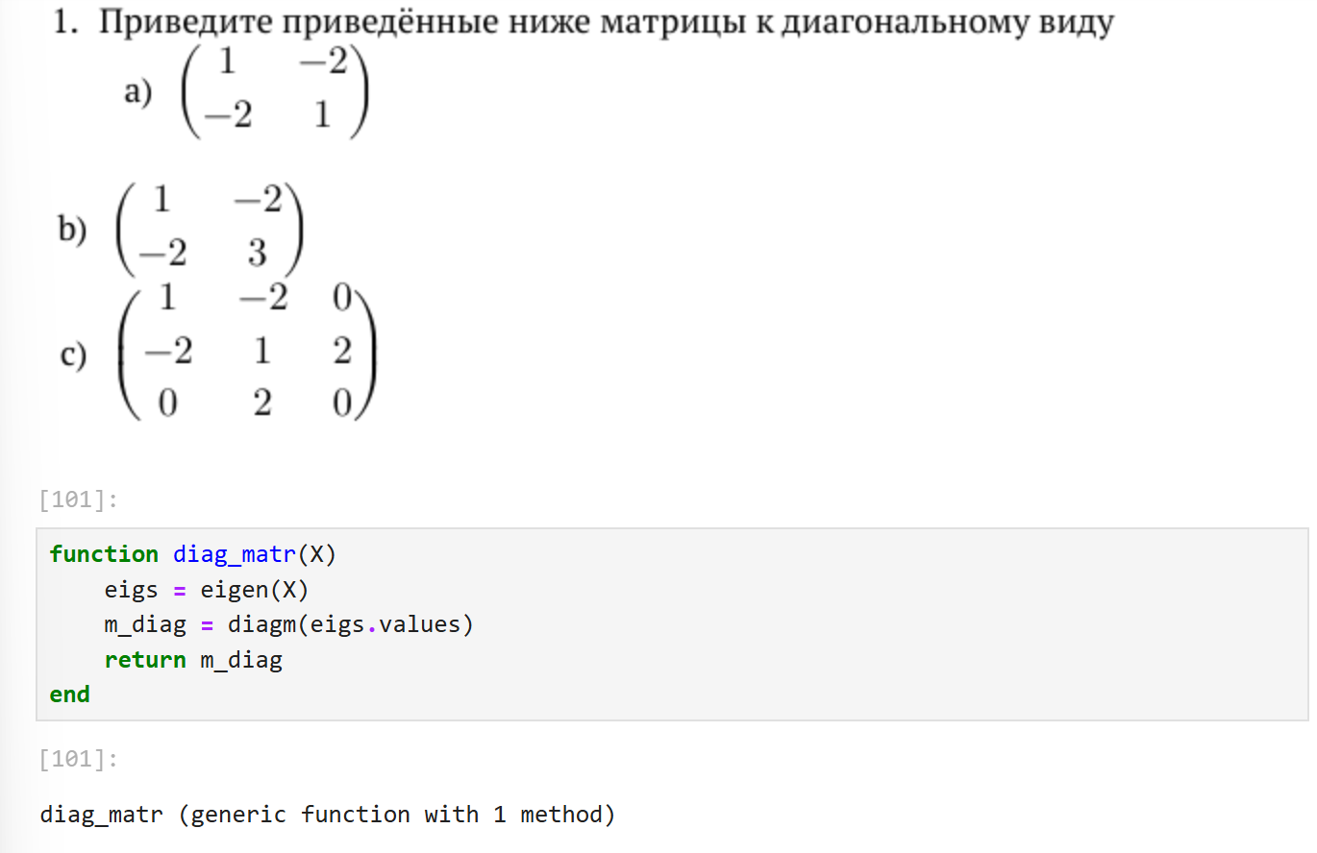
Рис. 32: Задание 3.1
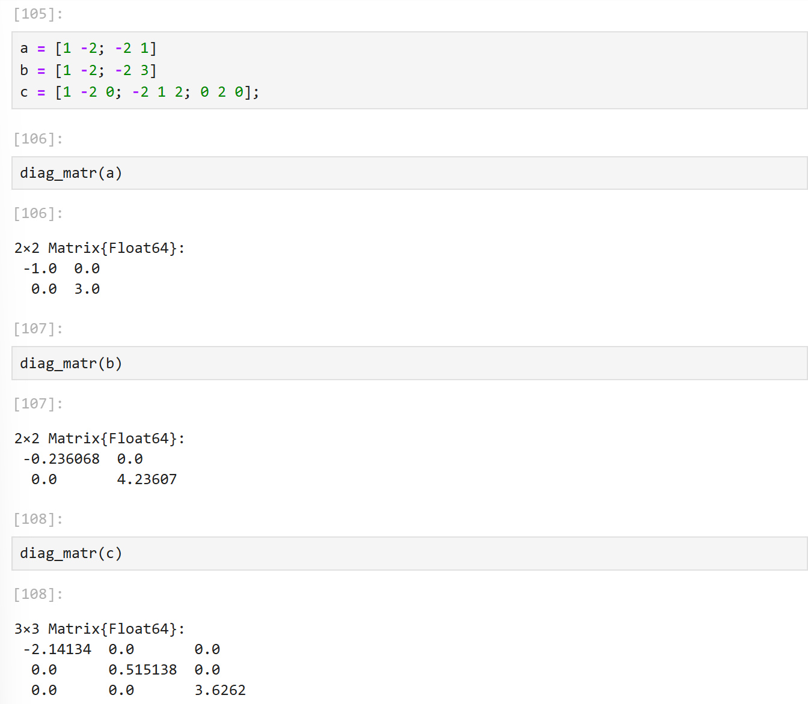
Рис. 33: Задание 3.1
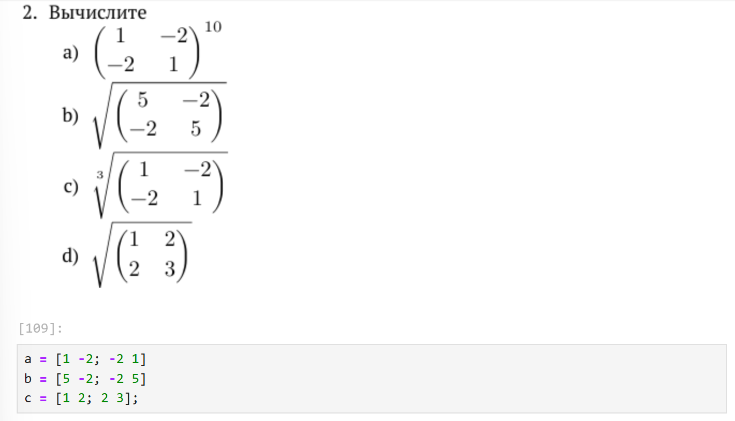
Рис. 34: Задание 3.2
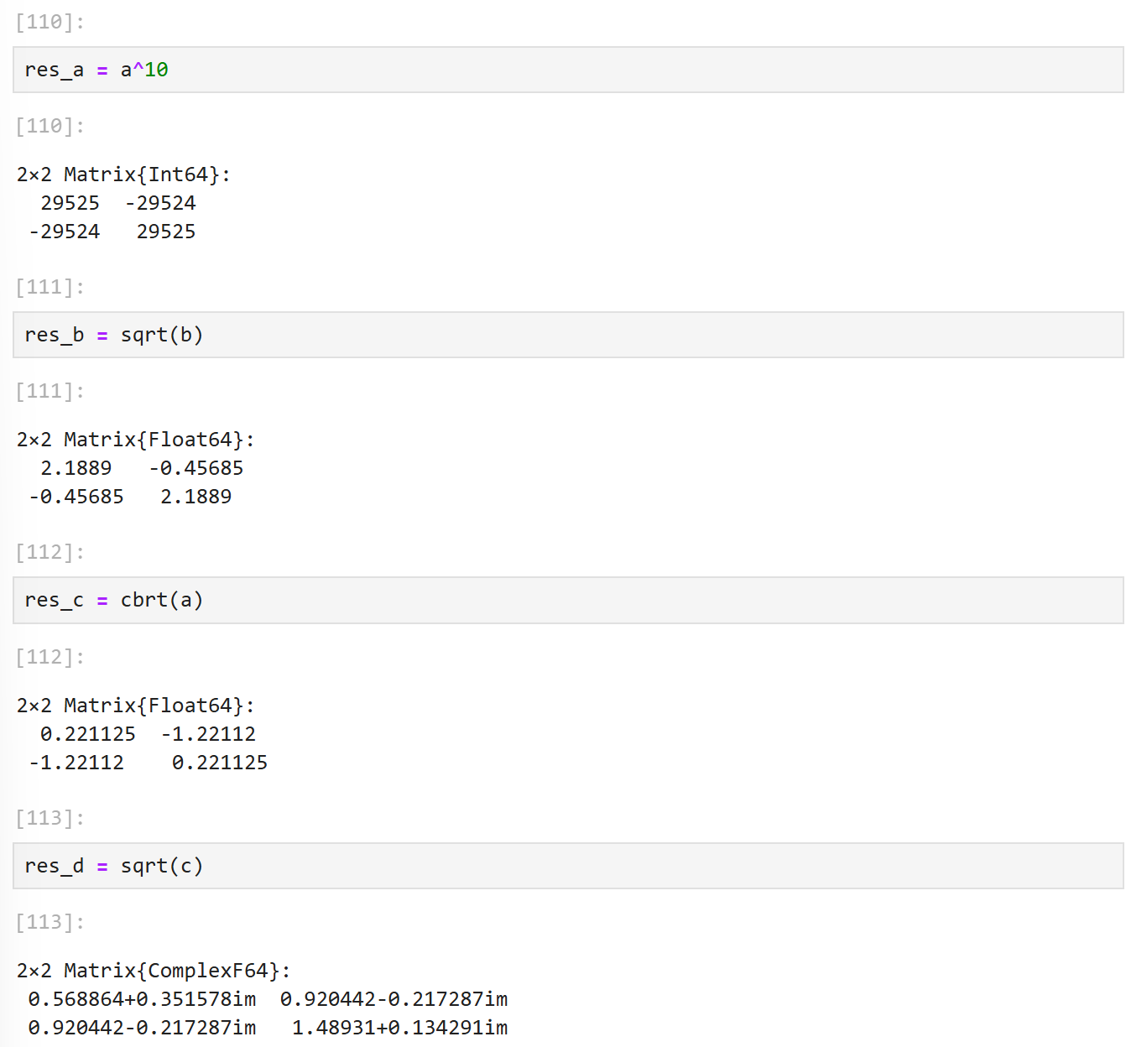
Рис. 35: Задание 3.2
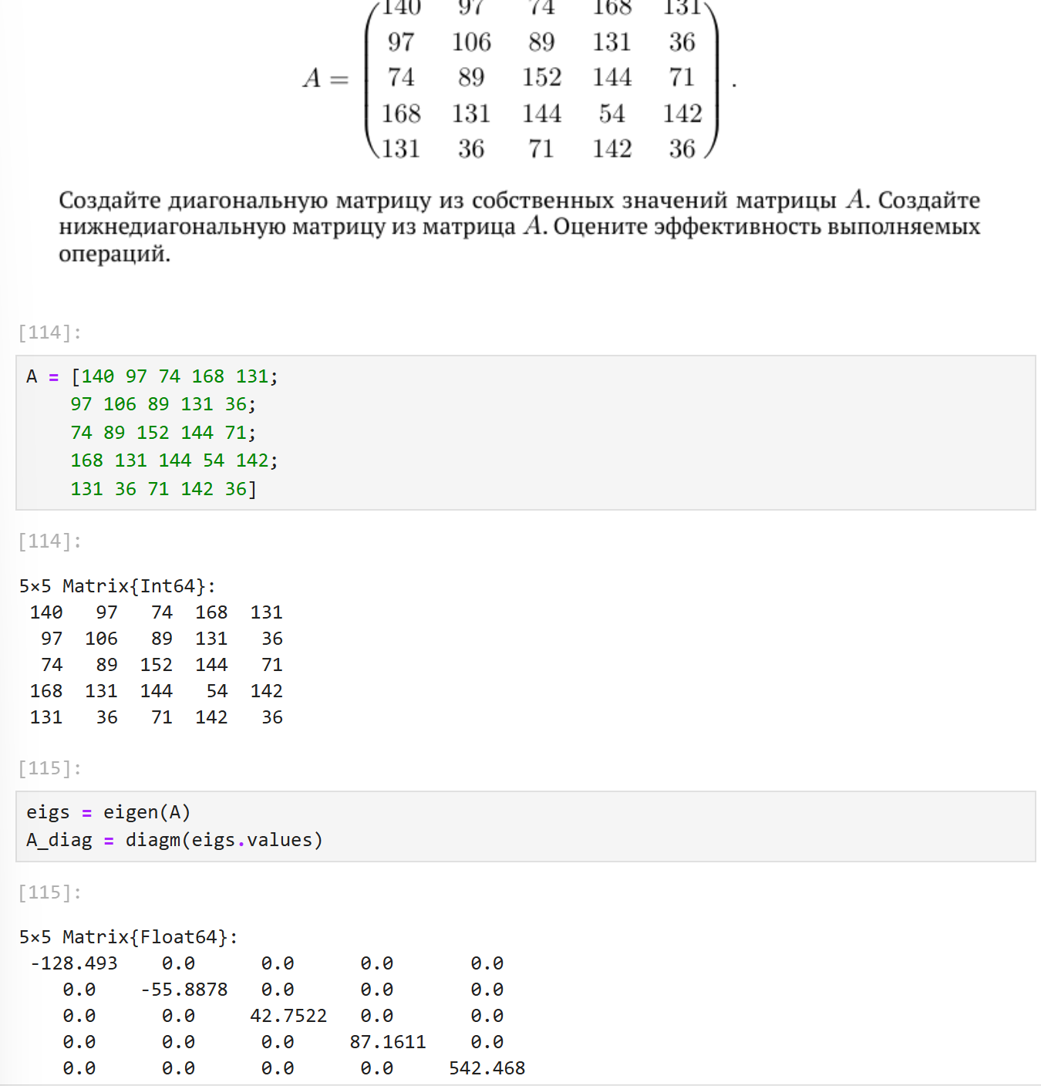
Рис. 36: Задание 3.3
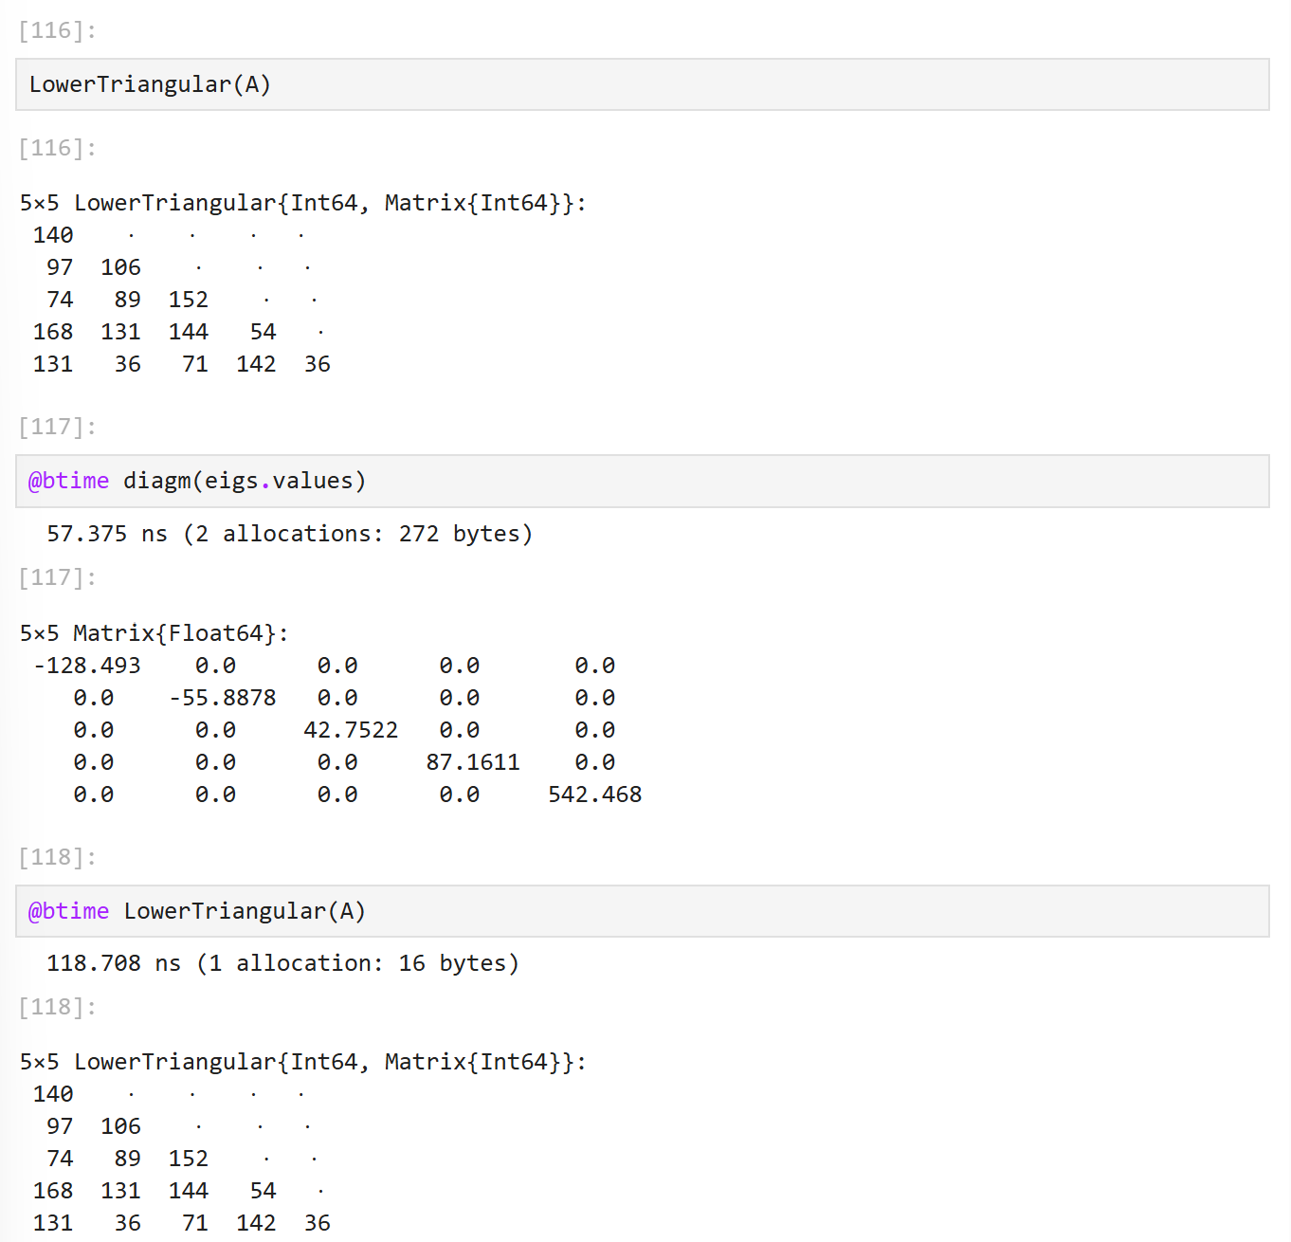
Рис. 37: Задание 3.3

4.7.4 №4 Линейные модели экономики
Выполнила задания с линейными моделями экономики: (рис. 38-43)
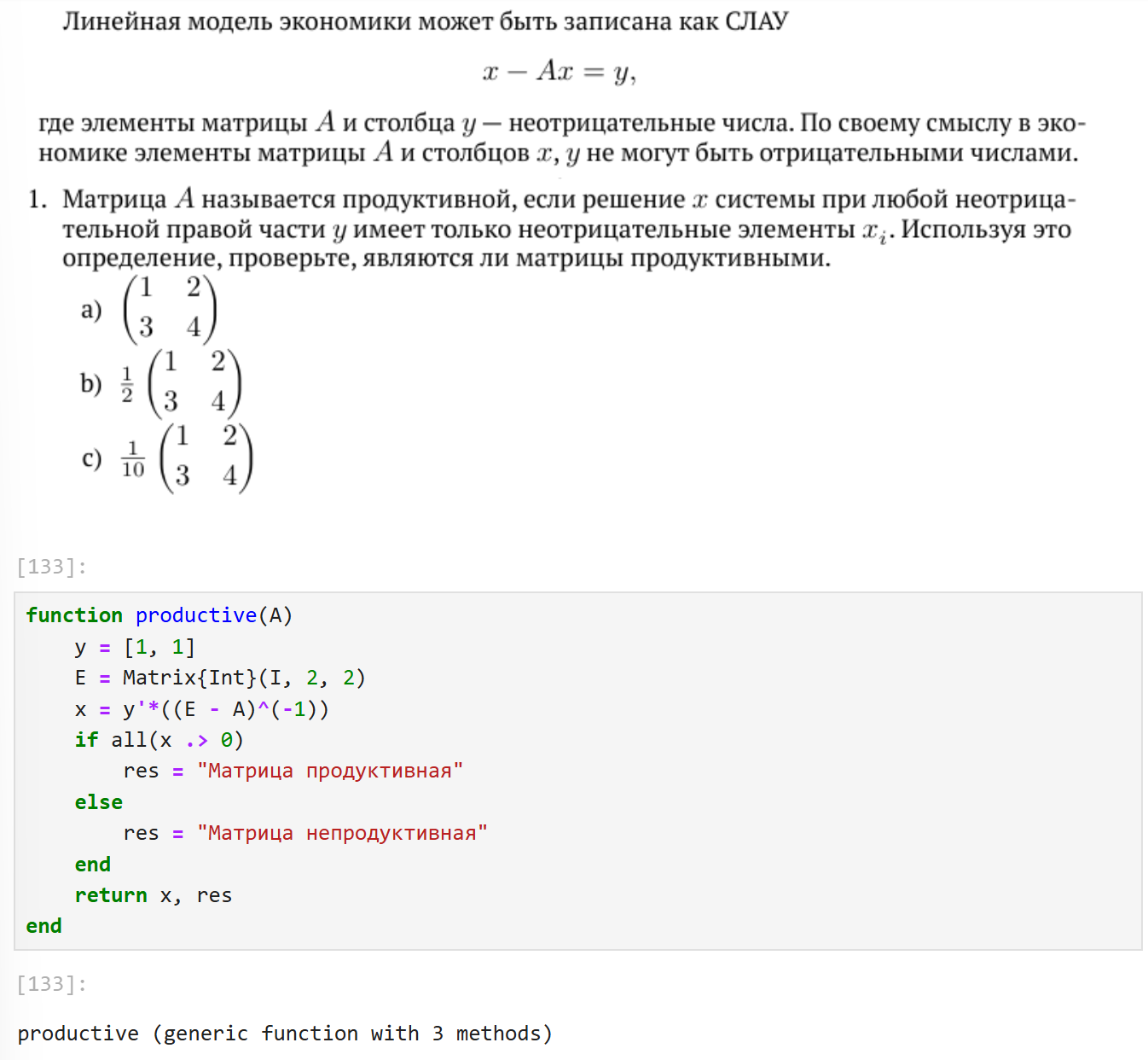
Рис. 38: Задание 4.1
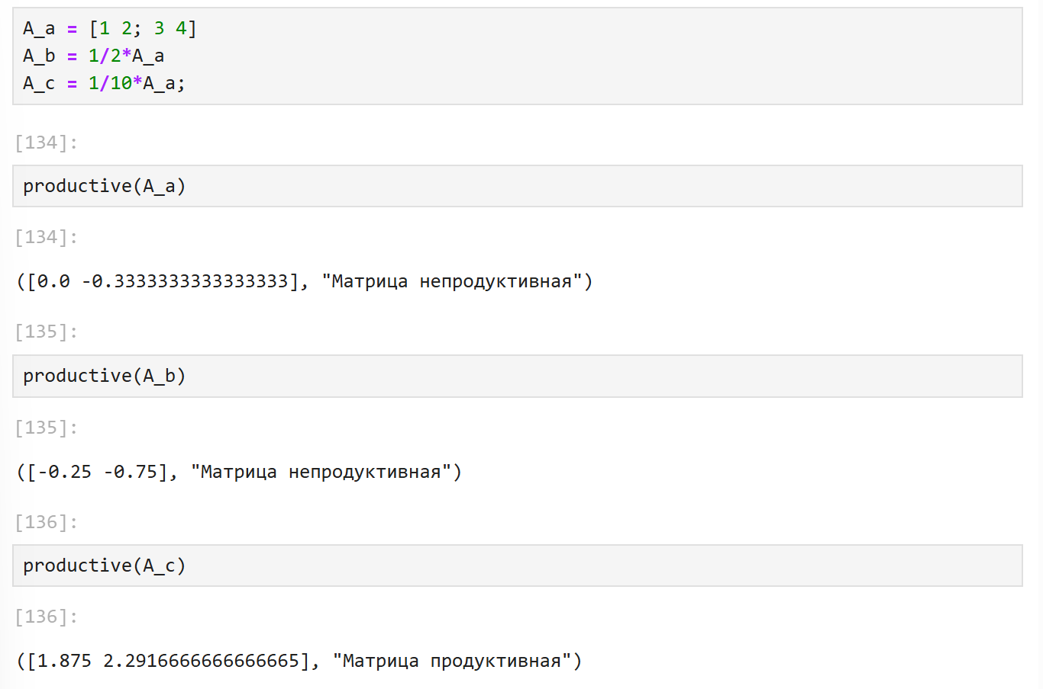
Рис. 39: Задание 4.1
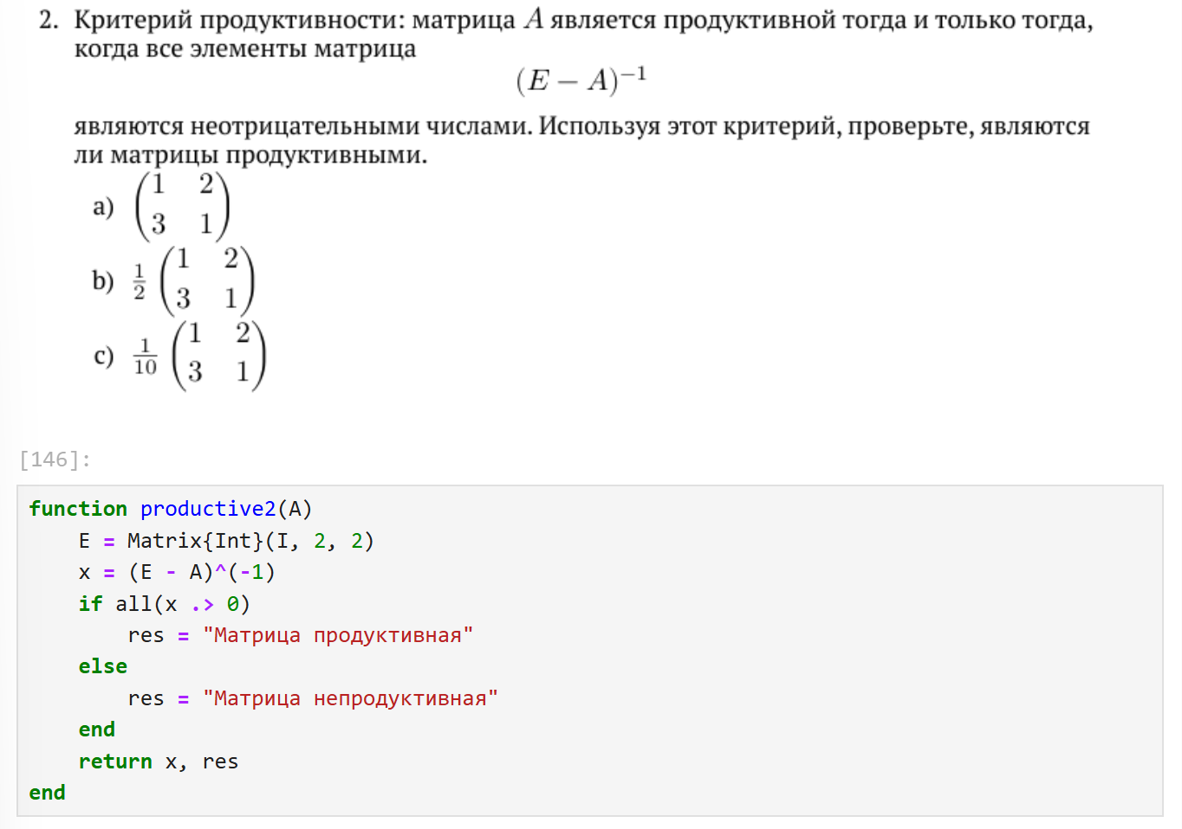
Рис. 40: Задание 4.2
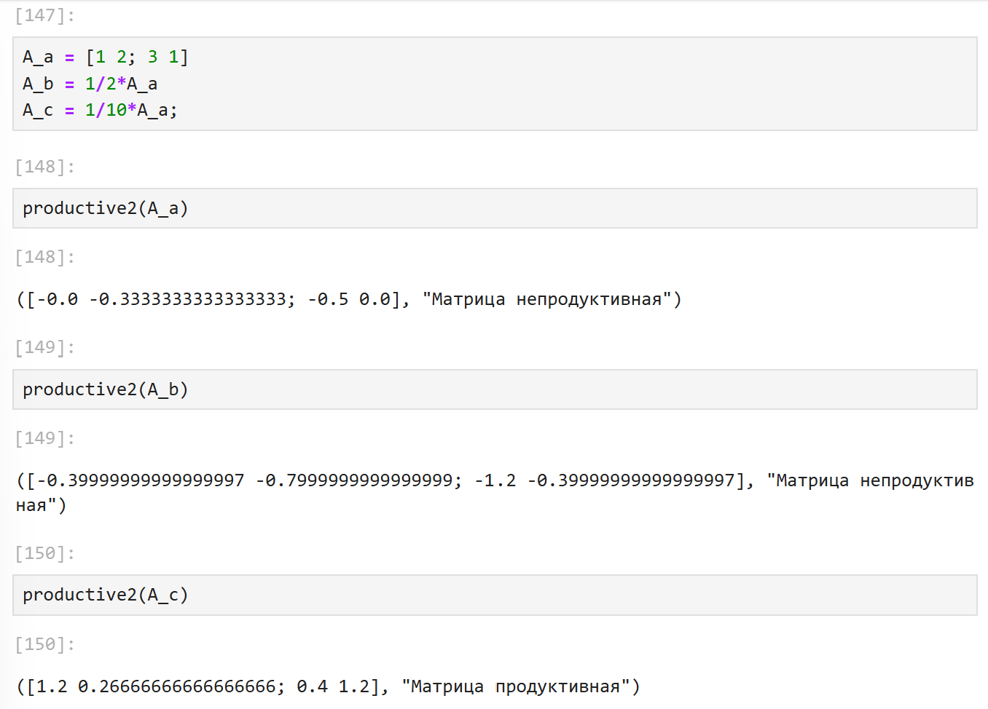
Рис. 41: Задание 4.2
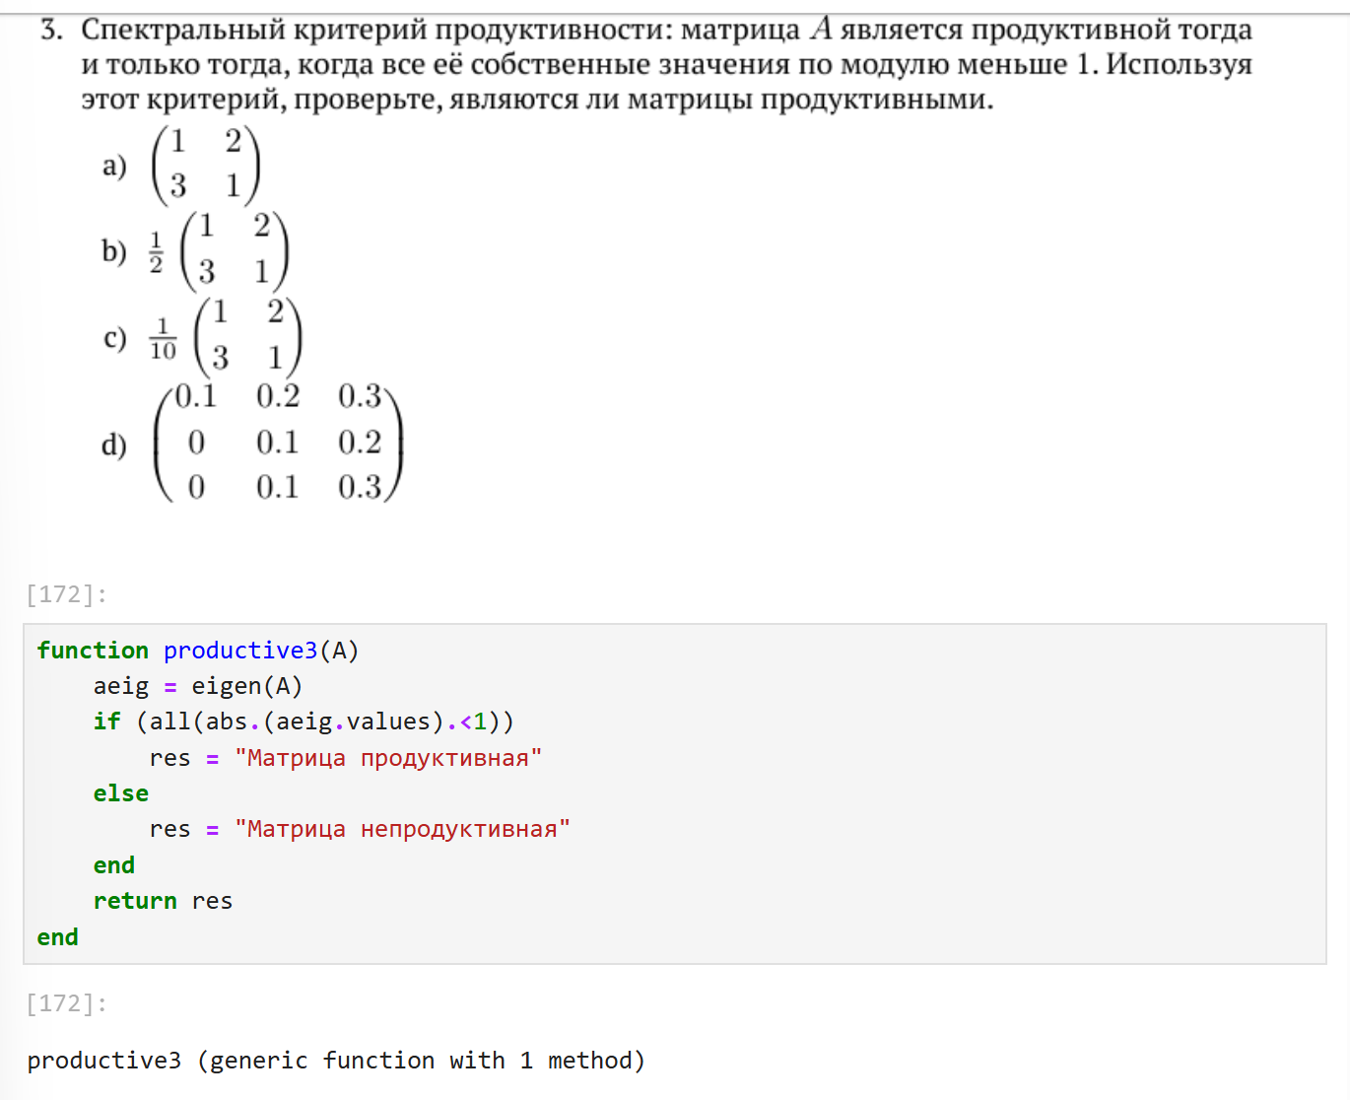
Рис. 42: Задание 4.3
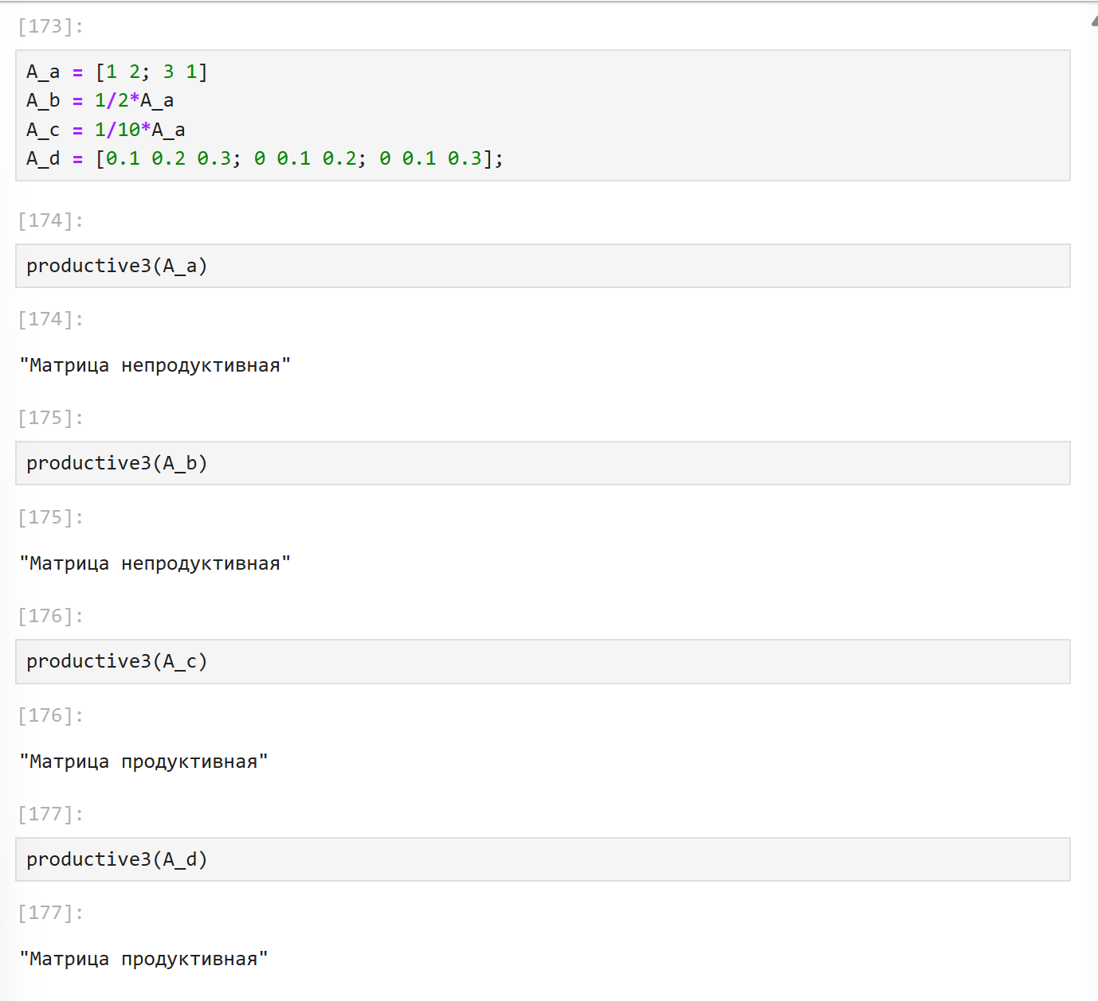
Рис. 43: Задание 4.3

5 Выводы
В результате выполнения данной лабораторной работы я изучила возможности специализированных пакетов Julia для выполнения и оценки эффективности операций над объектами линейной алгебры.

